仲恺农业工程学院

毕 业 论 文

基于SSM框架的求职招聘系统的设计与实现

姓 名 罗晓东

院（系） 计算科学学院

专业班级 信息与计算科学162班

学 号 201621314215

指导教师 胡小健 朱良顺（校外）

职 称 讲 师 工程师

论文答辩日期 2020 年 5 月 9 日

仲恺农业工程学院教务处制

**Design and Implementation of Job Recruitment System Based on SSM Framework**

Luo Xiao-dong

College of Computational Science

Zhongkai University of Agriculture and Engineering

Guangzhou,China

**Supervisor: Lecturer Hu Xiaojian**

**Engineer Zhu Liangshun（Extramural Tutor）**

**学生承诺书**

本人郑重承诺：所呈交的毕业论文是本人在导师的指导下独立进行研究所取得的成果。除了文中已用特别标志加以标记的引述内容之外，本论文不含有任何其他个人或集体已经发表或撰写的研究成果。对本文研究做出过重要贡献的个人或集体，均已在文中以明确的方式标明。若在毕业论文的各项检查、评比中被发现有抄袭、剽窃或其他的违规行为，本人愿按学校有关规定接受处理，并承担相应的法律责任。

学生（签名）：

2019 年 4 月 18 日

摘 要

现阶段我国在教育领域盛行的选拔方式主要还是以考试为主，不仅是教育的选拔，还包括社会上其他行业的人才选拔，基本都不可避免的需要通过考试的方式来选定。

如今学校或企业选拔人才大多是通过传统的纸质化考试方式，由老师或企业人员出题，组织学生或应聘者统一进行纸上答题，老师或企业人员进行判卷及统计后通知学生或应聘者成绩。针对纸质化考试准备试卷麻烦，组织场地困难等弊病，本项目拟开发基于Vue.js的在线考试系统，通过移动互联网进行线上考试，实现考试的无纸化。项目基于SpringBoot的SSM框架的后台开发技术，采用Vue.js、MintUI、MuseUI、ElementUI等前端的前沿技术以及MySQL进行整合开发实现，具备操作简便、功能完整、界面美观等特点。

关键词：在线考试系统 SpringBoot SSM Vue.js MySQL

**Abstract**

At present, China's popular selection methods in the field of education mainly focus on examinations, not only the selection of education, but also the selection of talents in other industries in the society. Basically, it is inevitable that it needs to be selected through examination.

Nowadays, most of the school or enterprise selection talents pass the traditional paper examination method, and the teachers or enterprise personnel issue questions, organize students or candidates to make a paper answer in a unified manner, and the teacher or enterprise personnel will notify the students after the judgment and statistics. Candidate scores. In order to prepare papers for paper examinations, and to organize the venue difficulties, the project plans to develop an online examination system based on Vue.js, and conduct online examinations through the mobile Internet to realize paperless examinations. The project is based on the background development technology of SpringBoot's SSM framework. It adopts the front-end technology of Vue.js, MintUI, MuseUI, ElementUI and other front-end technologies and MySQL for integrated development and implementation. It has the characteristics of simple operation, complete functions and beautiful interface.

**Key words:** Online examination system; SpringBoot; SSM; Vue.js; MySQL

目 录

1 前言 1

1.1 研究目的与意义 1

1.2 研究现状 1

1.3 论文结构 2

2 可行性分析 3

2.1 经济可行性 3

2.2 技术可行性 3

2.3 社会可行性 3

2.4 法律可行性 3

2.5 可行性分析结论 3

3 系统需求分析 4

3.1 用户需求分析 4

3.2 系统功能需求分析 4

3.2.1 前台学生端功能需求 4

3.2.2 后台教师端功能需求 7

3.2.3 后台管理员端功能需求 7

3.3 系统性能需求分析 8

3.3.1 准确性 8

3.3.2 及时性 8

3.3.3 容错性与稳定性 9

3.3.4 可扩展性 9

4 概要设计 9

4.1 系统结构设计 9

4.2 功能模块设计 10

4.2.1 学生端功能模块设计 10

4.2.2 教师端功能模块设计 13

4.2.3 管理员端功能模块设计 14

4.3 数据库设计 15

4.3.1 项目实体E-R图 15

4.3.2 数据库表设计 22

5 详细设计 29

5.1 用户登录操作详细设计 29

5.1.1 系统管理人员登录操作流程 29

5.1.2 教师登录操作流程 29

5.1.3 学生登录操作流程 30

5.1.4 用户登录操作系统具体权限说明 30

5.2 学生个人信息管理相关操作 31

5.3 学生收藏题目管理相关操作 32

6 系统实现 32

6.1 软件开发说明 32

6.1.1 核心开发技术介绍 32

6.1.2 项目技术架构 33

6.2 操作系统界面和功能实现 33

6.2.1 学生端登录注册找回密码页面 33

6.2.2 学生端个人中心页面 34

6.2.3 个人信息查看页面和头像图片预览页面 34

6.2.4 查看成绩页面和成绩报告页面 35

6.2.5 收藏题目页面和收藏题目详情页面 35

6.2.6 考试日历页面 37

6.2.7 密码修改页面 37

6.2.8 信息修改页面 37

6.2.9 反馈留言页面和消息列表页面 38

6.2.10 试卷搜索页面 39

6.2.11 错题查看页面和错题记录页面 40

6.2.12 学生首页页面 41

6.2.13 试卷列表页面和试卷详情页面 41

6.2.14 开始考试页面 43

6.2.15 教师管理端登录页面和首页 45

6.2.16 教师端学生管理路由下的页面 46

6.2.17 教师端公告管理路由下的页面 49

6.2.18 教师端试卷管理路由下的页面 49

6.2.19 教师端题库管理路由下的页面 50

6.2.20 管理员端首页和侧边栏路由页面 52

6.2.21 管理员端教师管理路由下的页面 52

6.2.22 管理员端轮播图管理路由下的页面 53

6.2.23 管理员端科目管理路由下的页面 53

6.2.24 管理员端留言管理路由下的页面 54

7 结语 54

参考文献 56

致谢 57

# 前言

* 1. 研究目的与意义

目前，不管是学校在教育方面的选拔还是其他行业的人才选拔，基本是利用考试的方式进行的。然而，传统的考试方式至少需要经过老师出题、聚集考生在某个地点进行考试、老师阅卷、统计成绩、考卷保存等步骤，这是一个复杂的过程，往往要花费大量的人力、物力与时间，同时也增大了教师的工作量，甚至出现批阅不规范、评判有误、试卷丢失等现象。以往的考试模式显露出的缺点逐渐增多，已经无法适应现在新兴的教育教学方式的考试需求，有关多样化考试形式的改革和研究正在不断地发展，而由于互联网无国界、分布广等特点，通过在互联网上进行在线考试亦成为解决这些问题的方式之一[1]。

如今，依托于计算机网络的发展，衍生出了无纸化考试，并逐渐成为一种备受关注的新型考试形式[2]。在线考试的题目可以通过题库固定或随机组卷，提高了考卷的质量，考生在答题时页面会实时显示考试倒计时等提示，让考试更加人性化，考卷评分由计算机自动完成，使考试更趋于公平、客观，学生的答题信息和数据会统一存放于数据表，并且会生成相应的考试报告，通过对数据处理并将其可视化，从而让学生能够更加清楚地了解到自身的考试情况，这种考试方式是现代化教学中不可或缺的考核手段，也是现在高等教育发展的一个需求。

* 1. 研究现状

在信息高速发展的时代，互联网技术逐渐渗入到日常生产和社会生活的各个领域，尤其在教育教学考试方面的应用更为广泛[3]。

在国外，美国政府提出了“教育技术规划（Educational Technology Initiative）”，指出美国的每间教室和图书馆都将连接上21世纪的信息高速公路[3]。1995年底，国外开始出现支持在线教学的系统和平台，如美国的NTU和英国的OPEN COLLEGE，这些都是非常典型的在线教育的例子。作为网络远程教育的重要组成部分和发展分支，国外一些发达国家的网上考试得到了蓬勃发展，尤其是互联网业务的普及和低成本高性能的线上考试的建设在技术和经济条件方面已经成熟。

在国内，测试题库系统的理论和技术研究取得了很大进展。近年来，很多企业和大学都在各种课程的测试题库中投入了大量的人力物力，取得了一定的成果。如今，我们生活中有许多考试运用了在线考试系统，典型的有驾照考试等，足以说明在线考试是未来考试的重要发展趋势，传统的考试方式势必无法适应现代考试的需要。

因此，为适应现代考试的需要，利用移动互联网技术让考试趋于无纸化，本项目拟开发基于Vue.js的在线考试系统。该系统后台基于SpringBoot的SSM 框架，SpringBoot适用于微服务的搭建，能够较好地改善开发环境并节省开发成本[4]，这是本系统采用SpringBoot的主要原因。另外，本系统采用前后端分离开发模式，很好地解决了前后端的强耦合，彻底解放了前端，提高了开发效率[5]。系统的前端采用Vue.js框架，即使是复杂的单页面应用程序，Vue同样可以提供稳定的驱动[6]。同时，为了使页面更加友好、美观和简洁，项目采用了组件精美且界面风格更为个性化的基于Vue.js的UI框架MintUI、MuseUI和ElementUI。总而言之，基于上述开发技术的在线考试系统，无论是界面还是功能等特点，都可以提升用户体验。

* 1. 论文结构

第一部分是前言，通过对国内外关于在线考试系统的研究现状，指出了传统考试方式的缺点，讲述了在线考试系统这一研究对象的目的及意义，由此得出在线考试系统的研究意义和需求度。

第二部分是可行性分析，通过系统定义进一步进行系统的可行性分析，系统的可行性分析主要包括经济可行性、技术可行性、社会可行性和法律可行性。由此表明在线考试系统是可行的。

第三部分是需求分析，针对业务、功能等不同的需求方面对在线考试系统进行详细的分析。由此总结出系统所应当实现的功能模块及其实现的必要性和合理性，也得出了系统的整个基础架构。

第四部分是概要设计，基于需求分析，进一步对在线考试系统进行深层次的研究分析。具体通过抽象出本系统的实体对象，确定实体对象间的数据流动关系，建立起该系统的数据模型、E-R图和各个数据表。最后根据所分析的结果，对该系统进行模块划分，并确定每个模块应该实现的基本功能。

第五部分是详细设计，基于概要设计，进一步对本系统的所有功能做了详细地设计和阐述。同时，通过流程图来描述该系统的各个功能模块的具体管理操作。

第六部分是系统实现，讲述了本信息系统的前台使用界面和后台操作界面。这些界面展示了在线考试系统各个功能模块的效果并详细介绍了其操作事项。

第七部分是结语，该部分对是对该论文的总结，分析本研究的不足之处和自己的心得体会。

# 可行性分析

可行性分析主要从工程、技术和经济等方面对市场需求、建设规模和资金等主要内容和实际条件进行分析、比较和调查，就如何建设项目提出建议，是一种综合地系统分析方法，为项目的决策提供可行性依据，确定是否可以在尽可能短的时间内以最低的成本解决开发系统的问题[7]。

* 1. 经济可行性

本课题由本人独立完成，所用的工具、开发环境、技术、框架等均是免费，项目搭载的阿里云服务器学生优惠价每个月9.5元，图片的存取在第三方七牛云平台，且10G以内免费，成本在可接受范围内，相对而言，成本低，回报收益高于成本投入，经济上可行。

* 1. 技术可行性

本系统后台使用SpringBoot搭建SSM框架，目前由Pivotal团队进行维护，而SSM框架作为数据源较简单的框架集，国内外已经有很多人使用过。前端使用的Vue.js框架是目前三大主流框架之一，由国内开发者尤雨溪团队开发并维护，在国内外已被广泛使用。本人具备一定的HTML+CSS+JavaScript以及Vue.js基础和相关项目开发经验，能够熟练使用Java后台开发语言，熟悉SSM框架，有使用MySQL的经验，了解MVC、MVVM等思想，作为系统开发者的本人也熟悉基本使用和部分原理，因此系统从技术上来说是可行的。

* 1. 社会可行性

本系统提供给用户在移动端利用互联网进行在线考试，具有良好的社会效应，界面美观，布局明朗，操作简单，便于用户使用，可以避免相应培训费用的支出，社会上是可行的。

* 1. 法律可行性

本系统所用的资源均从合法途径获得，不存在侵权等违法行为，法律上可行。

* 1. 可行性分析结论

可行性研究结论：可行。

可行性研究说明：通过对上述方面的分析，该在线考试系统的开发在经济、技术、社会和法律上都是可行的并且可以开发。

# 系统需求分析

需求分析是定义软件使用领域和必须满足的约束，确定系统的功能、性能和领域，确定软件与其他部分之间的接口通信，建立数据模型、功能模型和行为模型，最终定义需求规格说明书，对系统进行需求分析，是为了得到对所研发的信息系统的完整的、清晰的、准确的描述，同时通过调查或者查阅书籍等方式收集用户对此系统的具体需求，进而了解用户对此系统的合理操作的流程[8]。

* 1. 用户需求分析

在线考试系统所涉及的用户角色主要有学生、教师和管理员三种。

在本系统中，学生是系统的主要使用人员。学生注册或登录账号进入学生端后即可通过教师发布的试卷对课程进行自主考核，能够方便灵活地参加相关课程的在线考试检测自身的学习效果[9]。另外，学生在提交试卷后系统会自动计算成绩并统计数据生成成绩报告将数据可视化，学生可查看自己的考试成绩并清晰地了解到自己的考卷情况，同时系统会记录学生的错题并给出相关答案解析，学生可查看考卷错题的详细情况，对于一些易错重要的题目学生可对进行收藏，到收藏题目列表中即可快速查看。

在本系统中，教师是系统的主要建设人员。教师在登录进入系统后享有对学生、考试公告、试卷、题库进行管理的权限，同时可查看全部学生成绩的详细情况。

在本系统中，管理员是系统的主要负责人员。管理员负责日常的管理及维护与在线考试系统的整体管理，在登录进入系统后可对学生、教师、学生首页轮播图、科目、留言进行管理。

* 1. 系统功能需求分析

本系统作为在线考试系统，要求实现网络在线考试基本功能。基于如今移动设备的普及，该系统的学生端是用Vue.js构建的单页面应用程序，是一个WebApp项目，学生用户只需拥有一部手机和网络，就可真正实现随时随地在线进行考试[10]。系统的教师端和管理员端是基于Vue.js的网页端项目，教师和管理员只需在PC端进行登录后即可对系统各模块进行相应的管理操作。

* + 1. 前台学生端功能需求

（1）学生登录注册找回密码与退出登录

学生输入12位数字学号、密码、确认密码、姓名、邮箱、手机号、用于找回密码的安全码、确认安全码进行注册。若忘记密码，可通过输入注册的学号、手机号、安全码、新密码、确认新密码进行找回密码。学生使用12位数字学号和密码即可 登录进入系统，后台校验学号密码正确后会返回学生信息对象，登录成功后前端拿到后台响应的学生信息对象并将其存入状态管理仓储和本地存储中，并将页面跳转至个人中心页面。学生登录成功后在我的页面中点击退出登录按钮可跳转至登录页面，同时退出登录后系统会清除后台session会话中的数据以及前端状态管理仓储和本地存储中的数据。

（2）个人信息查看及管理

学生登录成功后可在我的页面中查看个人信息，可以点击头像进行预览，还可以进行密码修改和信息修改，同时支持重新在本地文件选择头像图片上传更换头像。

（3）反馈留言与消息列表

学生在我的页面点击反馈留言可输入需要向管理员反馈关于本系统的建议或其他内容，系统会将留言数据存储并通知管理员，管理员若对留言进行回复会在学生我的页面右上角显示红色的未读消息条数的提醒，学生点击该提醒后即可进入消息列表页面查看自己的留言内容以及管理员的回复内容。

（4）考试日历

学生在我的页面和首页可点击考试日历进入查看全部教师发布的不同科目的考试安排的消息，同时在查看成绩页面、成绩报告页面、试卷列表页面和试卷详情页面会以跑马灯的形式提醒学生教师最新发布的考试日期安排消息。

（5）科目选择

学生点击底部导航进入首页后中间部分是以九宫格的形式显示全部科目信息，学生可以选择自己需要考试的科目进入相应科目的试卷列表页面。

（6）试卷选择

学生在点击科目进入试卷列表后，前端会向后台发起请求，后台返回相应科目的全部试卷列表信息，前端接收后进行渲染并供学生进行试卷选择，试卷列表主要包括诗句名称、试卷类型、发布时间、难度系数和已参加人数。学生选中试卷后可点击查看详情按钮进入相应试卷的详情介绍页面，该页面除了试卷列表页面列出的主要信息外还包括试卷全部题数、考试时长、试卷总分、及格标准、题型介绍和注意事项内容，若学生未进行过该试卷的考试，可开始考试进入进行考试，若该试卷已考则按钮为禁用状态并显示已完成提示。

（7）考试页面

学生点击开始考试进入考试页面，题型包含单选题、多选题、选择题和填空题，页面顶部有试卷名称、当前题序和总题数、考试总时长以及剩余考试时间的提醒，学生可通过页面底部点击上一题或下一题按钮切换当前题目，或者点击右上角答题卡显示全部题目序号，答题卡会标记已完成题目为绿色并显示已完成题数，学生点击序号即可进入对应序号的题目，如果题序为最后一题时页面底部会出现提交试卷按钮，页面左上角返回标志及点击答题卡底部提交试卷并查看成绩按钮都可点击进行提交试卷操作并跳转至查看成绩。

（8）查看成绩

学生在提交试卷后系统后台会自动计算成绩并跳转至查看成绩页面，成绩列表第一条即为学生当前所完成试卷的成绩信息，点击查看成绩报告即可查看全部题型得分情况答对题数等详情信息的图表模型。

（9）错题页面

学生点击底部导航错题可进入错题页面，默认进入页面显示全部已完成试卷信息，学生可通过顶部分类点击进入对应的科目查看已完成试卷，点击查看错题记录即可进入错题已完成试卷的详细情况页面，包含试卷全部题目、正确答案、自己答案以及答案解析。

（10）收藏题目

学生在查看已完成试卷的详情页面时可对自己认为易错、常考的题目进行收藏，在我的页面中可查看收藏的全部题目，默认进入页面显示全部收藏的题目，点击顶部分类可查看收藏的不同题型的题目，并可点击进入查看收藏题目详情，还可对已收藏题目进行取消收藏的操作。

（11）搜索试卷



图1 学生用例图

学生点击底部导航搜索可进入试卷搜索页面，该搜索是执行实时全局模糊操作，学生只需在输入框输入关键字即可显示搜索到的试卷列表，并可点击对应试卷进入试卷的详情页面。

根据学生端的功能需求，可以用如图1所示的用例图来描述：

* + 1. 后台教师端功能需求

1. 登录后台教师管理平台

教师通过管理员分配的账号密码进行后台系统登录操作，只有登录成功后才能进入教师管理平台执行管理权利。

1. 成绩管理

教师登录后台教师管理平台后可对学生信息和成绩进行管理，可查看全部学生信息和考试的成绩信息，也可删除个别考试过程中出现问题的学生成绩让他们可以重新进行考试，同时可导入或导出学生信息和成绩信息。

1. 考试公告管理

教师可管理考试公告，查看已发布的考试公告、删除以及新增公告。

1. 试卷管理

教师可通过固定组卷和随机组卷两种方式并设置相应信息发布试卷，同时可查看已发布的试卷。

1. 题库管理

 

图2 教师用例图 图3 管理员用例图

教师可对题库进行管理，包含四种题型所有题目的管理，查询题库内所有题目、新增题目到对应题库以及更改题库中题目信息操作。

根据教师端的功能需求，可以用如图2所示的用例图来描述：

* + 1. 后台管理员端功能需求

1. 登录管理员管理平台

管理员通过自己分配所得的账号密码进行后台系统登录操作，登录成功后即可对系统进行多种管理操作。

1. 学生管理

管理员可查询全部学生信息、添加学生账号以及修改学生账号信息，主要为初始化学生账号密码和管理学生账号的登录权限，并可导出和导入学生信息，同时可对学生成绩进行管理，批量或全部导出学生的成绩信息，还可查看各试卷成绩图表数据。

1. 教师管理

管理员可查询该系统全部教师信息，新增教师账号以及修改教师账号信息，主要为初始化教师账号密码，并可导出和导入教师信息。

1. 轮播图管理

管理员可对学生首页轮播图进行管理，查看学生首页轮播图信息、删除轮播图、添加和编辑轮播图，还可以预览全部轮播图。

1. 科目管理

管理员可对科目，即编程语言进行管理，查看全部编程语言信息、添加或编辑编程语言信息，主要为设置是否显示为推荐，也可删除未发布过试卷的科目。

1. 留言管理

管理员可对学生反馈留言进行管理，查询未回复的学生反馈内容以及对反馈内容进行回复。

根据管理员端的功能需求，可以用如图3所示的用例图来描述：

* 1. 系统性能需求分析
     1. 准确性

在线考试系统需要处理每位学生答题的答案数据，在后台通过与题库中对应题目的正确答案作比较并结合题目相应分数自动计算出总成绩，为了确保评分的准确性，系统后台采取对不同题型的题目分开进行计算，并保存考生答案数据，无论单选题、多选题、判断题还是填空题，系统在对考卷进行评分时对考生答案和正确答案都采取了严格的比较，确保各个环节保持其准确性，以保证考试的公平公正性[11]。同时，考生在查看自己成绩后还可查看试卷的详细答题记录以及系统给出的正确答案及解析。

* + 1. 及时性

当学生答卷完毕手动提交试卷或考试时间截止触发系统自动提交试卷后，后台能够及时计算考卷成绩并把考生的考试信息插入数据库表中，考生在提交试卷跳转到查看成绩页面时可以及时显示最终成绩。在研发该系统时，本地运行的笔记本电脑的CPU处理器相对比较好，可以承载的工作额度足够满足本系统，信息处理水平相对较高，可以满足当前系统的需求。

* + 1. 容错性与稳定性

本系统学生端为WebApp项目，考虑到学生在考试过程中可能会错误点击刷新页面，导致考试剩余时间重新计算和答题数据丢失，因此在学生考试页面将考生已答题目数据和剩余时间存储在Vuex状态管理仓储的同时另外存到浏览器的本地存储中，在页面执行刷新操作重新渲染时先判断浏览器本地存储中是否已有答题和剩余时间数据，若有则取出同步到Vuex状态管理仓储中，防止因考试过程因误操作导致的数据丢失，提升系统的容错性。同时，页面会实时监听考生答题时间的变化，若发生变化即时同步到SessionStorage，对答题情况进行实时保存，具备一定的稳定性。

* + 1. 可扩展性

为了满足考试的多元化需求，本系统在开发过程中考虑到未来的扩充性能，如果增加了科目管理员可在后台进行相应的操作，系统数据库统一采用题库机制，每种题型对应一个数据库表，若考题类型发生变化系统也能实时扩展性能，方便展开相应的健全完善工作。

# 概要设计

* 1. 系统结构设计



图4 在线考试系统结构图

所谓系统结构，是用于描述所组成一个信息系统的不同物理成分以及各个功能模块之间的关系，在线考试系统结构如图4所示，本系统一共分为三个端，学生端、教师端与管理员端。学生端功能较为完善，基本符合学生用户的使用需求，教师端和管理员端对其任意一个模块主要实现了数据的增删查改操作。不同的用户端，其实相当于不同的子系统，每个子系统里又有不同的功能模块。各个子系统和功能模块间，既相互独立，又紧密联系，共同组成了在线考试系统。

* 1. 功能模块设计

在线考试系统主要分为三个端，即学生端、教师端和管理员端。所以，该系统在功能模块上主要分成三大功能模块，每个大功能模块又被细分为多个小的功能模块。

* + 1. 学生端功能模块设计

学生端功能模块的结构如图5所示，该端提供给学生进行在线考试，是系统的主要组成部分。此端分为五个功能模块，分别为个人信息模块、个人中心模块、试卷搜索模块、错题模块和学生首页模块。



图5 学生端功能模块结构图

（1） 个人信息模块

个人信息模块如图6所示，此功能模块主要针对学生用户的信息记录。学生通过学号密码即可登录系统，若无账号通过填写学号、密码、姓名、邮箱、手机号和安全码可进行注册，同时忘记密码可用学号、手机号和安全码重新设置新密码。学生登录系统成功后可查看个人完整信息，通过输入原始密码设置新密码，修改个人信息包括上传新头像、姓名、性别、邮箱和手机号，若需要退出系统，点击我的页面退出登录按钮即可。

（2） 个人中心模块

个人中心模块如图7所示，包含反馈留言模块、消息提醒模块、消息列表模块、考试日历模块、查看成绩模块、成绩报告模块、收藏题目模块和收藏题目详情模块八个子模块。



图6 个人信息模块图



图7 个人中心模块图

学生可以向管理员反馈留言，若管理员回复留言会在我的页面顶部右上角有未读消息条数提醒，点击即可进入消息列表页面，包含反馈留言内容、管理员回复内容以及历史留言记录。点击进入考试日历即可查看教师发布的考试公告内容。点击查看成绩可查看已完成的全部试卷的成绩记录，还可点击成绩报告查看完成试卷的详细情况，包含四种题型对应得分情况、答对题数、分数排行和考试花费时间的情况。点击收藏题目可查看收藏的全部题型的题目，同时顶部分类导航提供四种题型进行筛选，点击可进入对应题型的收藏题目列表，选中收藏的题目点击进入还查看收藏题目的详情，包括收藏题目的题型、内容、选项、正确答案、自己做题的答案、答案解析和取消收藏。

（3） 试卷搜索模块

试卷搜索模块提供给学生对系统试卷进行实时全局模糊搜索，学生用户只需在输入框中输入试卷名称的关键字系统即会列出该关键字的全部试卷信息，包含试卷名称、试卷类型、考试时长、参加人数、发布时间和难度系数，学生用户点击对应的试卷即可进入该试卷的试卷详情页面。

（4） 错题模块

错题模块如图8所示，该模块主要对学生已完成并记录在系统中的试卷数据分析统计显示，包含错题列表模块和错题记录模块两个子模块，学生用户点击进入错题页面即显示全部科目的已完成试卷列表，同时顶部提供各个科目的分类导航，点击对应的科目即可查看对应科目下已完成的试卷，学生用户还可点击查看错题记录查看已完成试卷的详细情况，包括试卷的全部题目，题目类型、题目分数、题目内容、题目选项、正确答案、自己的答案、答案解析和错题卡中记录的对应序号的题目为正确或错误。

 

图8 错题模块图 图9 学生首页模块图

（5） 学生首页模块

学生首页模块如图9所示，该模块是学生端功能模块的核心功能，该模块具体实现包含科目选择模块、试卷选择模块、试卷详情模块和开始考试模块四个子模块。学生点击进入首页以九宫格的形式提供给学生用户进行科目选择，即编程语言的选择，学生在选择科目后即可进入对应科目下的试卷列表页面，该页面顶部以跑马灯效果无缝滚动显示最新一条教师发布的考试公告，试卷列表包括试卷名称、试卷类型、发布时间、难度系数和参数人数信息。学生点击查看详情可进入查看对应试卷的完整信息，还包括试卷的全部题数、考试时长、试卷总分、及格标准、题型介绍和注意事项的详细信息。若学生该试卷未参加考试则可点击底部开始考试按钮进入开始考试页面，若学生该试卷已完成考试则顶部按钮为禁用状态且显示已完成提示。开始考试页面包括试卷名称提醒、考试日期提醒、考试时长提醒、剩余时间提醒、当前题数提醒、答题卡和页面底部上一题下一题按钮，学生用户可通过点击上一题和下一题切换当前题目，也可点击答题卡显示全部题目点击对应的题序进入题目，同时当前题序为最后一题时页面顶部会出现提交试卷按钮，点击答题卡顶部也有对应的提交试卷按钮，页面左上角点击返回按钮系统会自动提交试卷并跳转到学生首页，若考试时间截止系统会给出提示并自动提交试卷。

* + 1. 教师端功能模块设计

教师端功能模块的结构如图10所示，该端提供给教师进行考试的管理。此端分为五个功能模块。



图10 教师端功能模块结构图

（1） 登录退出模块

教师通过管理员分配的账号密码即可登录进入教师端，对考试进行相关的管理操作。而对于退出系统，教师只需点击退出登录即可注销登录信息。

（2） 考试公告模块

通过此模块教师可以查看已发布的考试公告，新增发布考试公告，删除已发布的考试公告，同时最新发布的一条考试公告会在学生端的试卷列表页面、试卷详情页面、查看成绩页面和成绩报告页面以跑马灯形式无缝滚动显示，起到提醒学生做好相关考试准备的作用。

（3） 试卷管理模块

教师通过此模块可以对发布在学生端的试卷进行管理，可以查询已发布的试卷信息，还可以以固定组卷和随机组卷两种方式发布试卷信息，同时发布试卷还需填写试卷名称、考试时长、难度系数、注意事项、各题型分数等信息。

1. 题库管理模块

通过此模块教师可以对系统的题库进行管理，包含对单选题题库、多选题题库、判断题题库和填空题题库进行查询题库题目、增加题目到题库和修改题库中题目信息等操作。

1. 成绩管理模块

通过此模块教师可以查询不同试卷已参加考试的学生的考试成绩，同时能够以excel表格的形式导出学生成绩信息，还可对部分考试过程遇到问题而无法正常考试的学生的成绩进行删除操作，以使学生可以重新进行对应试卷的考试。

* + 1. 管理员端功能模块设计

管理员端功能模块的结构如图11所示，该端提供给管理员进行系统的管理。此端分为六个功能模块。



图11 管理员端功能模块结构图

（1） 登录退出模块

管理员通过分配的账号密码即可登录进入管理员端，对系统进行相关的管理操作。而对于退出系统，管理员只需点击退出登录即可注销登录信息。

（2） 学生管理模块

通过此模块管理员可进行增加学生信息、查询系统全部学生信息和修改学生信息的操作，同时还可管理学生是否有权限登录该系统的学生端。

（3） 教师管理模块

管理员通过此模块可对教师信息进行添加、重置密码、批量导入和导出信息的操作。

（4） 轮播图管理模块

此模块是管理员对学生端首页轮播图进行管理的模块，通过此模块管理员可进行增加轮播图数据、删除轮播图数据、查询学生端首页全部轮播图数据和修改轮播图数据的操作。

（5） 科目管理模块

此模块是管理员对编程语言信息进行管理的模块，通过此模块管理员可对编程语言进行查询、添加、编辑和删除无发布试卷的编程语言的操作。

（6） 留言管理模块

此模块是管理员对学生反馈内容进行管理的模块，管理员可查看学生的全部反馈留言信息，还可对待回复的反馈留言进行回复操作。

* 1. 数据库设计

本系统使用的数据库是MySQL。对于在线考试系统来说，系统采用了题库的思想，对单选题、多选题、判断题和填空题四种不同类型的题目数据进行存储，数据量相对比较庞大，需要稳定可靠的数据库管理系统来对数据进行存储和管理，因此本系统所采用的数据库是当前流行且较为稳定的MySQL。

系统数据库的设计主要基于系统用户的特定需求，在任何数据库管理系统中，都执行数据库机构的设计和建立过程 [12]。

* + 1. 项目实体E-R图

本在线考试系统抽象出来的实体对象共计15个，具体有如下实体：学生实体、学生反馈实体、学生首页轮播图实体、学生试卷答案实体、学生试卷成绩实体、教师实体、教师公告实体、管理员实体、编程语言实体、试卷实体、试卷问题实体、填空题库实体、判断题库实体、多选题库实体和单选题库实体。

（1） 学生实体



图12 学生实体 E-R图

学生实体主要记录学生用户的信息，所包含的属性具体有：学号、登录密码、姓名、头像链接、性别、邮箱、手机号码、注册时间、最近登录时间、安全码。学生实体的E-R图如12所示：

（2） 学生反馈实体  
 学生反馈实体主要记录学生反馈内容和管理员回复内容等信息，所包含的属性具体有：反馈ID、反馈内容、反馈创建时间、学号、学生姓名、管理员回复内容、管理员号、管理员姓名、反馈状态和回复时间。学生反馈实体的E-R图如13所示：



图13 学生反馈实体 E-R图

（3） 学生首页轮播图实体

  
 图14 学生首页轮播图实体 E-R图

学生首页轮播图实体主要记录学生首页的轮播图数据，所包含的属性具体有：轮播图ID、轮播图标题、轮播图图片地址、轮播图创建时间、创建轮播图的管理员号和创建轮播图的管理员姓名。学生首页轮播图实体的E-R图如14所示：

（4） 学生试卷答案实体  
 学生试卷答案实体主要记录学生已完成试卷的答案填写信息，所包含的属性具体有：答案ID、答案内容、是否正确、问题ID、试卷ID、学号和是否被收藏。学生试卷答案实体的E-R图如15所示：

  
 图15 学生试卷答案实体 E-R图

（5） 学生试卷成绩实体

学生试卷成绩实体主要记录学生已完成试卷的成绩信息，所包含的属性具体有：成绩ID、答卷总分、答题花费时间、答题开始时间、答题结束时间、学号和试卷ID。学生试卷成绩实体的E-R图如16所示：

  
 图16 学生试卷成绩实体 E-R图

（6） 教师实体  
 教师实体主要记录教师的信息，所包含的属性具体有：教工号、密码、姓名、邮箱、手机号和最近登录时间。教师实体的E-R图如17所示：

  
 图17 教师实体 E-R图

（7） 教师公告实体

教师公告实体主要记录教师发布的公告信息，所包含的属性具体有：公告ID、公告内容、公告创建时间、创建公告的教工号、创建公告的教师姓名、学号和是否被查看。教师公告实体的E-R图如18所示：

  
 图18 教师公告实体 E-R图

（8） 管理员实体  
 管理员实体主要记录管理员的信息，所包含的属性具体有：管理员号、密码、姓名、性别、邮箱、手机号和最近登录时间。管理员实体的E-R图如19所示：

  
 图19 管理员实体 E-R图

（9） 编程语言实体

编程语言实体主要记录全部编程语言信息，即系统全部科目的信息，所包含的属性具体有：编程语言ID、编程语言名称、编程语言描述、编程语言图标、编程语言被创建者、编程语言最近被修改者和是否显示推荐。编程语言实体的E-R图如20所示：

  
 图20 编程语言实体 E-R图

（10） 试卷实体  
 试卷实体主要记录全部已发布试卷的详细信息，所包含的属性具体有：试卷ID、试卷名称、试卷创建时间、考试时长、试卷难度、试卷类型、单选题分数、多选题分数、判断题分数、填空题分数、编程语言ID和已参加人数。试卷实体的E-R图如21所示：

  
 图21 试卷实体 E-R图

（11） 试卷问题实体  
 试卷问题实体主要记录全部已发布试卷问题的详细信息，所包含的属性具体有：问题ID、问题类型、单选题ID、多选题ID、判断题ID、填空题ID和试卷ID。试卷问题实体的E-R图如22所示：

  
 图22 试卷问题实体 E-R图

（12） 单选题库实体

  
 图23 单选题库实体 E-R图

单选题库实体主要记录单选题库中包含的所有单选题信息，所包含的属性具体有：单选题ID、单选题内容、选项A内容、选项B内容、选项C内容、选项D内容、选项E内容、选项F内容、选项G内容、单选题答案、是否被组成试卷、答案解析和编程语言ID。单选题库实体的E-R图如23所示：

（13） 多选题库实体  
 多选题库实体主要记录多选题库中包含的所有多选题信息，所包含的属性具体有：多选题ID、多选题内容、选项A内容、选项B内容、选项C内容、选项D内容、选项E内容、选项F内容、选项G内容、多选题答案、是否被组成试卷、答案解析和编程语言ID。多选题库实体的E-R图如24所示：

  
 图24 多选题库实体 E-R图

（14） 判断题库实体

判断题库实体主要记录判断题库中包含的所有判断题信息，所包含的属性具体有：判断题ID、判断题内容、判断题答案、是否被组成试卷、答案解析和编程语言ID。判断题库实体的E-R图如25所示：

  
 图25 判断题库实体 E-R图

（15） 填空题库实体

填空题库实体主要记录填空题库中包含的所有填空题信息，所包含的属性具体有：填空题ID、填空题内容、填空题答案、是否被组成试卷、答案解析和编程语言ID。填空题库实体的E-R图如26所示：



图26 填空题库实体 E-R图

* + 1. 数据库表设计

系统中用到了15个数据表，其中包括了学生表、学生反馈表、学生首页轮播图表、学生试卷答案表、学生试卷成绩表、教师表、教师公告表、管理员表、编程语言表、试卷表、试卷问题表、单选题库表、多选题库表、判断题库表和填空题库表。

1. 数据库表汇总

表1 数据库表汇总

|  |  |  |
| --- | --- | --- |
| **名称** | **代码** | **注释** |
| 学生表 | student | 记录学生信息 |
| 学生反馈表 | student_feedback | 记录学生反馈和管理员回复信息 |
| 学生首页轮播图表 | student_home_rotation_img | 记录学生首页轮播图数据信息 |
| 学生试卷答案表 | student_paper_answer | 记录学生试卷答案信息 |
| 学生试卷成绩表 | student_paper_score | 记录学生试卷成绩详细信息 |
| 教师表 | teacher | 记录教师信息 |
| 教师公告表 | teacher_notice | 记录教师发布的公告信息 |
| 管理员表 | admin | 记录管理员信息 |
| 编程语言表 | programing_language | 记录编程语言信息，即科目信息 |
| 试卷表 | paper | 记录发布的试卷详细信息 |
| 试卷问题表 | paper_que | 记录发布的试卷相应的问题信息 |
| 单选题库表 | bank_single_choice_que | 记录系统全部单选题信息 |
| 多选题库表 | bank_multiple_choice_que | 记录系统全部多选题信息 |
| 判断题库表 | bank_judge_que | 记录系统全部判断题信息 |
| 填空题库表 | bank_fill_que | 记录系统全部填空题信息 |

1. 学生表

学生表记录学生信息，如表2所示。

表2 学生表

|  |  |  |  |  |
| --- | --- | --- | --- | --- |
| **名称** | **代码** | **外键** | **主键** | **数据类型** |
| 学生学号 | sno | 否 | 是 | char(12) |
| 登录密码 | stu_psw | 否 | 否 | varchar(255) |
| 学生姓名 | stu_name | 否 | 否 | varchar(255) |
| 头像链接 | stu_img_src | 否 | 否 | varchar(255) |
| 性别 | stu_sex | 否 | 否 | varchar(255) |
| 邮箱 | stu_email | 否 | 否 | varchar(255) |
| 手机号 | stu_phone | 否 | 否 | char(11) |
| 注册时间 | stu_create_time | 否 | 否 | datetime |
| 最近登录时间 | stu_last_create_time | 否 | 否 | datetime |
| 登录状态 | stu_status | 否 | 否 | char(1) |
| 安全码 | stu_security_code | 否 | 否 | varchar(255) |

1. 学生反馈表

学生反馈表记录学生反馈和管理员回复信息，如表3所示。

表3 学生反馈表

|  |  |  |  |  |
| --- | --- | --- | --- | --- |
| **名称** | **代码** | **外键** | **主键** | **数据类型** |
| 反馈编号 | feedback_id | 否 | 是 | int(11) |
| 反馈内容 | feedback_content | 否 | 否 | varchar(255) |
| 反馈创建时间 | feedback_create_time | 否 | 否 | datetime |
| 学号 | sno | 是 | 否 | char(12) |
| 学生姓名 | stu_name | 否 | 否 | varchar(255) |
| 管理员回复 | adm_answer | 否 | 否 | varchar(255) |
| 管理员号 | ano | 是 | 否 | char(6) |
| 管理员姓名 | adm_name | 否 | 否 | varchar(255) |
| 反馈状态 | feedback_status | 否 | 否 | char(1) |
| 回复时间 | reply_time | 否 | 否 | datetime |

1. 学生首页轮播图表

学生首页轮播图表记录学生首页轮播图数据信息，如表4所示。

表4 学生首页轮播图表

|  |  |  |  |  |
| --- | --- | --- | --- | --- |
| **名称** | **代码** | **外键** | **主键** | **数据类型** |
| 轮播图编号 | img_id | 否 | 是 | int(11) |
| 轮播图标题 | img_title | 否 | 否 | varchar(255) |
| 图片地址 | img_src | 否 | 否 | varchar(255) |
| 图片创建时间 | img_create_time | 否 | 否 | datetime |
| 管理员号 | ano | 否 | 否 | int(11) |
| 管理员姓名 | adm_name | 否 | 否 | varchar(255) |

1. 学生试卷答案表

学生试卷答案表记录学生试卷答案信息，如表5所示。

表5 学生试卷答案表

|  |  |  |  |  |
| --- | --- | --- | --- | --- |
| **名称** | **代码** | **外键** | **主键** | **数据类型** |
| 答案编号  学生答案  是否正确  问题编号  试卷编号  学号 | answer_id  stu_answer  isCorrect  que_id  paper_id  sno | 否  否  否  是  是  是 | 是  否  否  否  否  否 | int(11) |
| varchar(255)  varchar(255)  int(11)  int(11)  char(12) |
| 是否被收藏 | isCollect | 否 | 否 | varchar(255) |

1. 学生试卷成绩表

学生试卷成绩表记录学生试卷成绩详细信息，如表6所示。

表6 学生试卷成绩表

|  |  |  |  |  |
| --- | --- | --- | --- | --- |
| **名称** | **代码** | **外键** | **主键** | **数据类型** |
| 分数编号 | score_id | 否 | 是 | int(11) |
| 分数 | score | 否 | 否 | int(11) |
| 花费时间 | time_used | 否 | 否 | int(11) |
| 答题开始时间 | start_time | 否 | 否 | datetime |
| 答题结束时间 | end_time | 否 | 否 | datetime |
| 学号 | sno | 是 | 否 | char(12) |
| 试卷编号 | paper_id | 是 | 否 | int(11) |

1. 教师表

教师表记录教师信息，如表7所示。

表7 教师表

|  |  |  |  |  |
| --- | --- | --- | --- | --- |
| **名称** | **代码** | **外键** | **主键** | **数据类型** |
| 教师编号 | tno | 否 | 是 | int(11) |
| 登录密码 | tea_psw | 否 | 否 | varchar(255) |
| 姓名 | tea_name | 否 | 否 | varchar(255) |
| 性别 | tea_sex | 否 | 否 | varchar(255) |
| 邮箱 | tea_email | 否 | 否 | varchar(255) |
| 手机号 | tea_phone | 否 | 否 | char(11) |
| 最近登录时间 | tea_last_login_time | 否 | 否 | datetime |

1. 教师公告表

教师公告表记录教师发布的公告信息，如表8所示。

表8 教师公告表

|  |  |  |  |  |
| --- | --- | --- | --- | --- |
| **名称** | **代码** | **外键** | **主键** | **数据类型** |
| 公告编号 | notice_id | 否 | 是 | int(11) |
| 公告内容 | notice_content | 否 | 否 | varchar(255) |
| 公告创建时间 | notice_create_time | 否 | 否 | datetime |
| 教师姓名 | tea_name | 否 | 否 | varchar(255) |
| 教师编号 | tno | 是 | 否 | char(6) |
| 学号 | sno | 是 | 否 | char(12) |
| 是否被查看 | is_see | 否 | 否 | varchar(255) |

1. 管理员表

管理员表记录管理员信息，如表9所示。

表9 管理员表

|  |  |  |  |  |
| --- | --- | --- | --- | --- |
| **名称** | **代码** | **外键** | **主键** | **数据类型** |
| 管理员编号 | ano | 否 | 是 | int(11) |
| 登录密码 | adm_psw | 否 | 否 | varchar(255) |
| 姓名 | adm _name | 否 | 否 | varchar(255) |
| 性别 | adm _sex | 否 | 否 | varchar(255) |
| 邮箱 | adm _email | 否 | 否 | varchar(255) |
| 手机号 | adm_phone | 否 | 否 | char(11) |
| 最近登录时间 | adm_last_login_time | 否 | 否 | datetime |

1. 编程语言表

编程语言表记录编程语言信息，即科目信息，如表10所示。

表10 编程语言表

|  |  |  |  |  |
| --- | --- | --- | --- | --- |
| **名称** | **代码** | **外键** | **主键** | **数据类型** |
| 编程语言编号 | lang_id | 否 | 是 | int(11) |
| 编程语言名称 | lang_name | 否 | 否 | varchar(255) |
| 编程语言描述 | lang_name | 否 | 否 | varchar(255) |
| 编程语言图标 | lang_img_src | 否 | 否 | varchar(255) |
| 创建时间 | lang_create_time | 否 | 否 | datetime |
| 被创建者 | lang_created_by | 否 | 否 | varchar(255) |
| 被修改时间  最后修改者 | lang_change_time  lang_last_changer | 否  否 | 否  否 | datetime  varchar(255) |
| 是否被推荐 | is_recommend | 否 | 否 | varchar(255) |

1. 试卷表

试卷表记录发布的试卷详细信息，如表11所示。

表11 试卷表

|  |  |  |  |  |
| --- | --- | --- | --- | --- |
| **名称** | **代码** | **外键** | **主键** | **数据类型** |
| 试卷编号 | paper_id | 否 | 是 | int(11) |
| 试卷名称 | paper_name | 否 | 否 | varchar(255) |
| 试卷创建时间 | paper_create_time | 否 | 否 | datetime |
| 考试时长 | paper_duration | 否 | 否 | int(11) |
| 试卷难度 | paper_difficulty | 否 | 否 | int(11) |
| 考试注意事项 | paper_attention | 否 | 否 | varchar(255) |
| 试卷类型 | paper_type | 否 | 否 | int(11) |
| 单选题分数 | single_score | 否 | 否 | int(11) |
| 多选题分数 | multiple_score | 否 | 否 | int(11) |
| 判断题分数 | judge_score | 否 | 否 | int(11) |
| 填空题分数 | fill_score | 否 | 否 | int(11) |
| 编程语言编号 | lang_id | 是 | 否 | int(11) |
| 已参加人数 | participate_num | 否 | 否 | int(11) |

1. 试卷问题表

试卷问题表记录发布的试卷相应的问题信息，如表12所示。

表12 试卷问题表

|  |  |  |  |  |
| --- | --- | --- | --- | --- |
| **名称** | **代码** | **外键** | **主键** | **数据类型** |
| 问题编号 | que_id | 否 | 是 | int(11) |
| 问题类型 | que_type | 否 | 否 | int(11) |
| 单选题编号 | single_id | 是 | 否 | int(11) |
| 多选题编号 | multiple_id | 是 | 否 | int(11) |
| 判断题编号  填空题编号 | judge_id  fill_id | 是  是 | 否  否 | int(11)  int(11) |
| 试卷编号 | paper_id | 是 | 否 | int(11) |

1. 单选题库表

单选题库表记录系统全部单选题信息，如表13所示。

表14 单选题库表

|  |  |  |  |  |
| --- | --- | --- | --- | --- |
| **名称** | **代码** | **外键** | **主键** | **数据类型** |
| 单选题编号 | single_id | 否 | 是 | int(11) |
| 单选题内容 | single_content | 否 | 否 | varchar(255) |
| 选项A | choice_A | 否 | 否 | varchar(255) |
| 选项B | choice_B | 否 | 否 | varchar(255) |
| 选项C | choice_C | 否 | 否 | varchar(255) |
| 选项D | choice_D | 否 | 否 | varchar(255) |
| 选项E | choice_E | 否 | 否 | varchar(255) |
| 选项F | choice_F | 否 | 否 | varchar(255) |
| 选项G | choice_G | 否 | 否 | varchar(255) |
| 单选题答案 | single_answer | 否 | 否 | varchar(255) |
| 是否被组成 | compose_flag | 否 | 否 | varchar(255) |
| 答案解析 | answer_explain | 否 | 否 | varchar(255) |
| 编程语言编号 | lang_id | 是 | 否 | int(11) |

1. 多选题库表

多选题库表记录系统全部多选题信息，如表14所示。

表14 多选题库表

|  |  |  |  |  |
| --- | --- | --- | --- | --- |
| **名称** | **代码** | **外键** | **主键** | **数据类型** |
| 多选题编号 | multiple_id | 否 | 是 | int(11) |
| 多选题内容 | multiple_content | 否 | 否 | varchar(255) |
| 选项A | choice_A | 否 | 否 | varchar(255) |
| 选项B | choice_B | 否 | 否 | varchar(255) |
| 选项C | choice_C | 否 | 否 | varchar(255) |
| 选项D | choice_D | 否 | 否 | varchar(255) |
| 选项E | choice_E | 否 | 否 | varchar(255) |
| 选项F | choice_F | 否 | 否 | varchar(255) |
| 选项G | choice_G | 否 | 否 | varchar(255) |
| 多选题答案 | multiple_answer | 否 | 否 | varchar(255) |
| 是否被组成 | compose_flag | 否 | 否 | varchar(255) |
| 答案解析 | answer_explain | 否 | 否 | varchar(255) |
| 编程语言编号 | lang_id | 是 | 否 | int(11) |

1. 判断题库表

判断题库表记录系统全部判断题信息，如表15所示。

表15 判断题库表

|  |  |  |  |  |
| --- | --- | --- | --- | --- |
| **名称** | **代码** | **外键** | **主键** | **数据类型** |
| 判断题编号 | judge_id | 否 | 是 | int(11) |
| 判断题内容 | judge_content | 否 | 否 | varchar(255) |
| 判断题答案 | judge_answer | 否 | 否 | varchar(255) |
| 是否被组成 | compose_flag | 否 | 否 | varchar(255) |
| 答案解析 | answer_explain | 否 | 否 | varchar(255) |
| 编程语言编号 | lang_id | 是 | 否 | int(11) |

1. 填空题库表

填空题库表记录系统全部填空题信息，如表16所示。

表16 填空题库表

|  |  |  |  |  |
| --- | --- | --- | --- | --- |
| **名称** | **代码** | **外键** | **主键** | **数据类型** |
| 填空题编号 | fill_id | 否 | 是 | int(11) |
| 填空题内容 | fill_content | 否 | 否 | varchar(255) |
| 填空题答案 | fill_answer | 否 | 否 | varchar(255) |
| 是否被组成 | compose_flag | 否 | 否 | varchar(255) |
| 答案解析 | answer_explain | 否 | 否 | varchar(255) |
| 编程语言编号 | lang_id | 是 | 否 | int(11) |

# 详细设计

* 1. 用户登录操作详细设计

本系统是在线的考试平台。该系统的使用群体主要分为三类，即学生、教师和管理员。学生只有在登录系统后才能进行在线考试，若学生账号登录状态被管理员设置为禁止登录则无法用正确的学号密码登录系统。而教师则通过管理员分配的账号密码进行登录，管理员通过系统分配的账号密码进行登录。具体可以将用户操作流程分为如下几点：

* + 1. 系统管理人员登录操作流程

管理员在管理端登录界面输入六位数字的管理员号和密码，点击登录按钮后前台通过相应接口将管理员号和密码传递到后台，后台判断管理员号和密码不为空后则通过管理员号和密码查询记录条数，若记录条数为0则返回管理员号或密码错误的提示，若记录条数不为0则校验成功，前台跳转到管理员管理首页。

* + 1. 教师登录操作流程

教师在教师端登录界面输入六位数字的教工员号和密码，点击登录按钮后前台通过相应接口将教工员号和密码传递到后台，后台判断教工员号和密码不为空后则通过教工号和密码查询记录条数，若记录条数为0则返回教工号名或密码错误的提示，若记录条数不为0则校验成功，前台跳转到教师管理首页。

* + 1. 学生登录操作流程



图27 学生、教师和管理员登录操作流程图

生在学生端登录界面输入十二位数字的学号和密码，点击登录按钮后前台通过相应接口将学号和密码传递到后台，后台判断学号和密码不为空后则通过学号和密码查询记录条数，若记录条数为0则返回学号或密码错误的提示，若记录条数不为0则校验成功，前台跳转到学生我的页面，即个人中心页面。

学生、教师和管理员登录的具体操作流程如27所示：

* + 1. 用户登录操作系统具体权限说明

本在线考试系统主要面向学生、教师和管理员。学生通过有学号密码或注册登入系统学生端进行在线考试，教师通过管理员分配的账号密码登入系统教师端进行考试管理，管理员通过系统分配的账号密码登入系统管理员端进行系统的整体管理。因此本系统的用户登录操作系统权限流程图如图28所示：



图28 用户使用系统权限流程图

* 1. 学生个人信息管理相关操作

个人信息的修改相关操作需要登录后才能进行，这样可以保护学生用户的隐私。个人信息管理的相关操作包括学生注册、找回密码、个人信息查看、密码修改、头像修改、姓名修改、性别修改、邮箱修改和手机号修改，流程图如图29所示：



图29 个人信息管理流程图

* 1. 学生收藏题目管理相关操作

收藏题目需要在学生有已完成试卷才能进行题目的收藏，通过查看已完成试卷的错题记录，可以对认为易错常考的题目进行收藏，学生在浏览错题集时点击右上角灰色五角星标即可对题目进行收藏，点击后星标变亮，再次点击可取消收藏，星标变灰。同时可到个人中心页面对收藏题目进行浏览或点击取消收藏，具体流程如图30所示：

  
图30 收藏题目管理流程图

# 系统实现

* 1. 软件开发说明
     1. 核心开发技术介绍

1. SpringBoot

Spring Boot是由Pivotal团队开发的全新的开源开发框架[13], 从诞生初期它就有着明确的目的, 简化应用Spring开发项目，最突出的特点是配置方式的简化。SpringBoot能够较好地解决项目之间包的版本依赖和稳定性问题[14]。

本系统使用SpringBoot主要是基于其简单、快速、方便的优点，传统的搭建方法需要配置各种文件，过程较为繁琐，然而通过SpringBoot搭建项目能够免除复杂的配置，快速且高效，十分有利于微服务项目的开发。这也是我选用其搭建系统后台的重要原因。

1. SSM框架

SSM框架是标准的MVC模式，它将整个系统划分为表现层，controller层，service层和dao层四层[15]。其中，Spring MVC负责请求转发和视图管理，Spring实现业务对象管理，Mybatis作为数据对象的持久化引擎[15]。

1. Vue.js

Vue.js是一款友好、多用途且高性能的JavaScript框架，它能够帮助我们创建可维护性和可测试性更强的代码库，其采用自底向上增量开发的设计方式，如果希望将更多的业务逻辑放到前端来实现的话，那么Vue.js的核心库机器生态系统能够实现这方面的需求。

使用基于MVVM模式的轻量级响应式框架Vue.js搭配Webpack构建技术开发在线考试系统，能够有效地简化Web前端开发流程，提高开发效率。结合Vue生态系统支持库Vuex、Vue-router等能够为复杂的应用程序提供驱动[16]。

* + 1. 项目技术架构

本在线考试系统采用的是前后端分离开发的模式。前端和后端分离是彼此不再共享一个服务器，前端作为独立服务器存在。所以，这种情况下，部分业务逻辑将转移至前端，后端通过API将数据返回到前端后而不包含任何HTML和模板页面，前端获取数据后进行业务逻辑处理并将其渲染到页面[17]。

前后端分离开发的优点主要为前后端流量大幅减少、表现性能的提高、安全性方面的集中优化以及开发架构的分离。

* 1. 操作系统界面和功能实现
     1. 学生端登录注册找回密码页面

学生用户可以通过学号密码登录进入系统学生端，同时可进行注册操作，填写学号、密码、姓名、邮箱、手机号和安全码即可注册，也可找回密码。登录页面如图31所示，注册页面如图32所示。

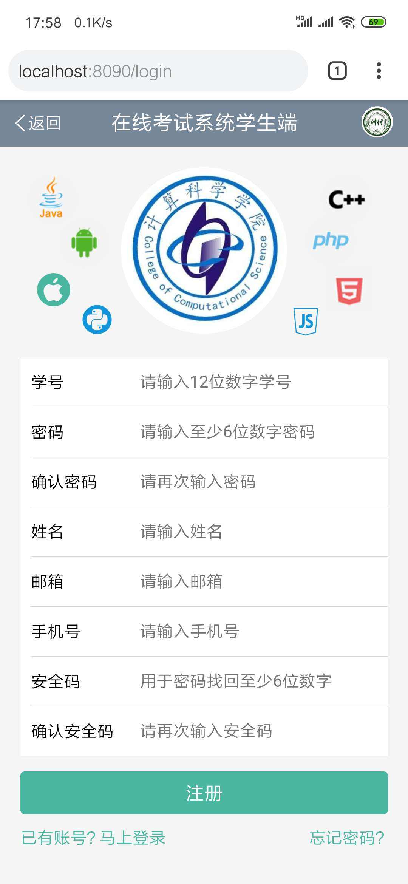 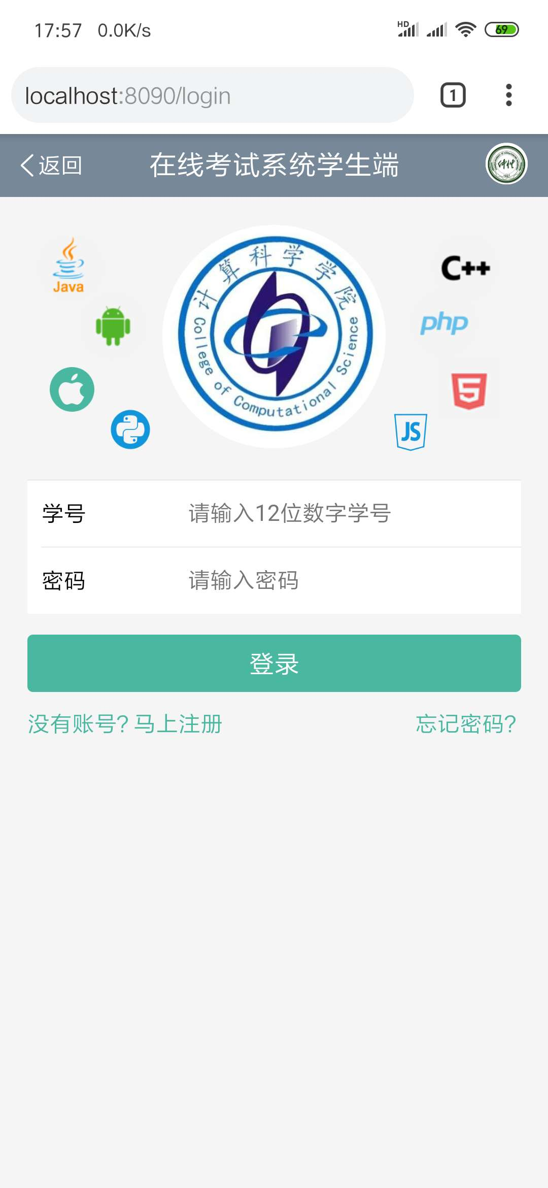

图31 学生端登录页面 图32 学生端注册页面

学生在登录页面输入学号密码，前端校验成功后把学号密码通过Ajax请求发送到后端进行校验，考虑到前端校验的不安全性后台会对学号和密码重新进行校验，若学号密码为空或学号密码错误则返回错误提示，若学号密码正确且匹配则提示登录成功并跳转至个人中心页面。注册和找回密码也会在前后端对表单字段进行相应的校验，并给出提示，密码找回页面如图33所示。

* + 1. 学生端个人中心页面

学生登录成功后跳到我的页面，我的页面可以显示未读消息条数、查看个人信息、查看成绩、查看收藏题目、查看考试日历、进行密码修改、进行信息修改、向管理员反馈留言和退出登录操作，个人中心页面如图34所示。

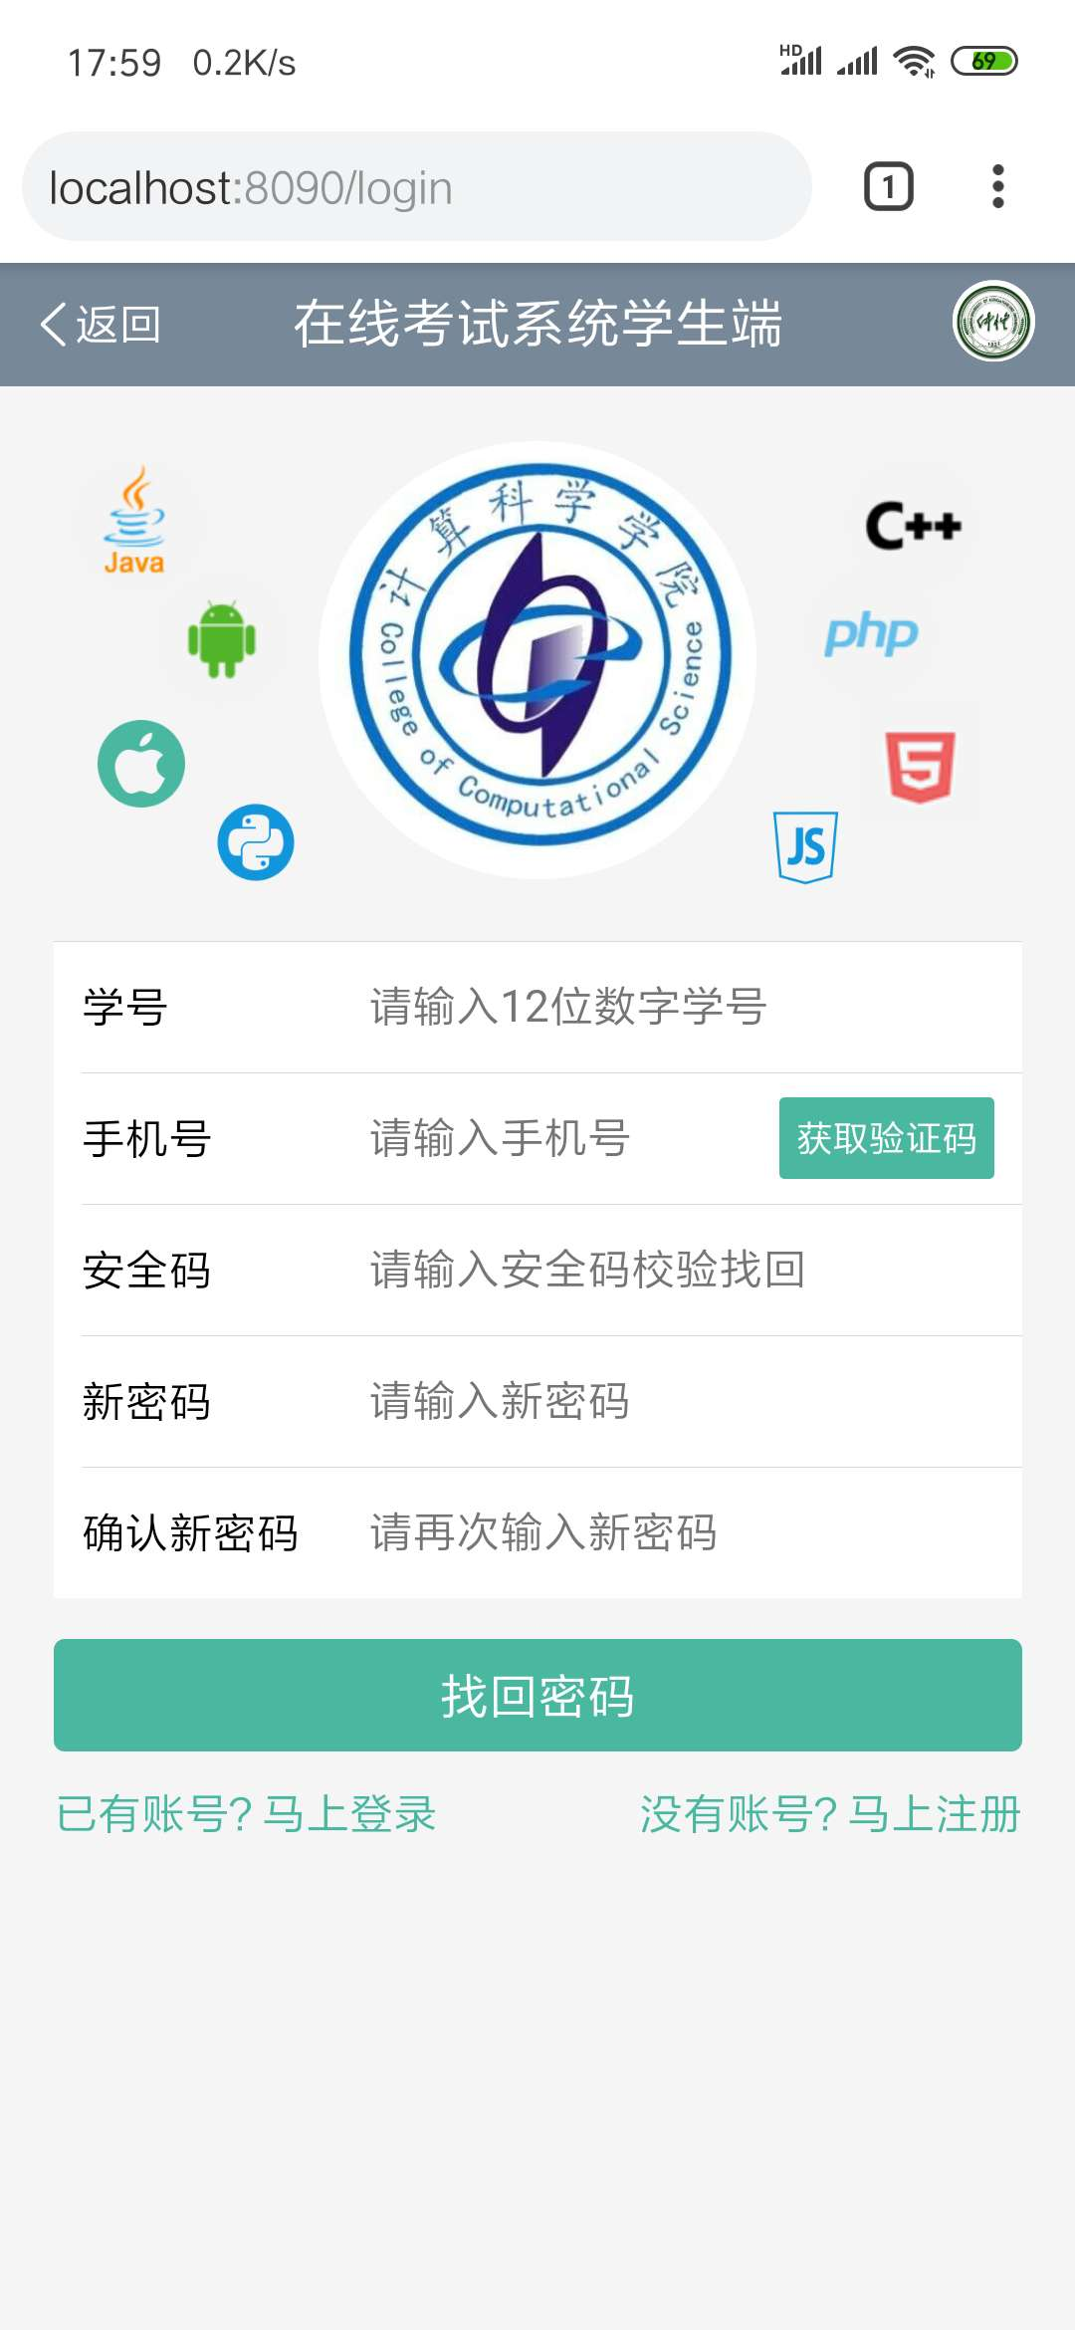 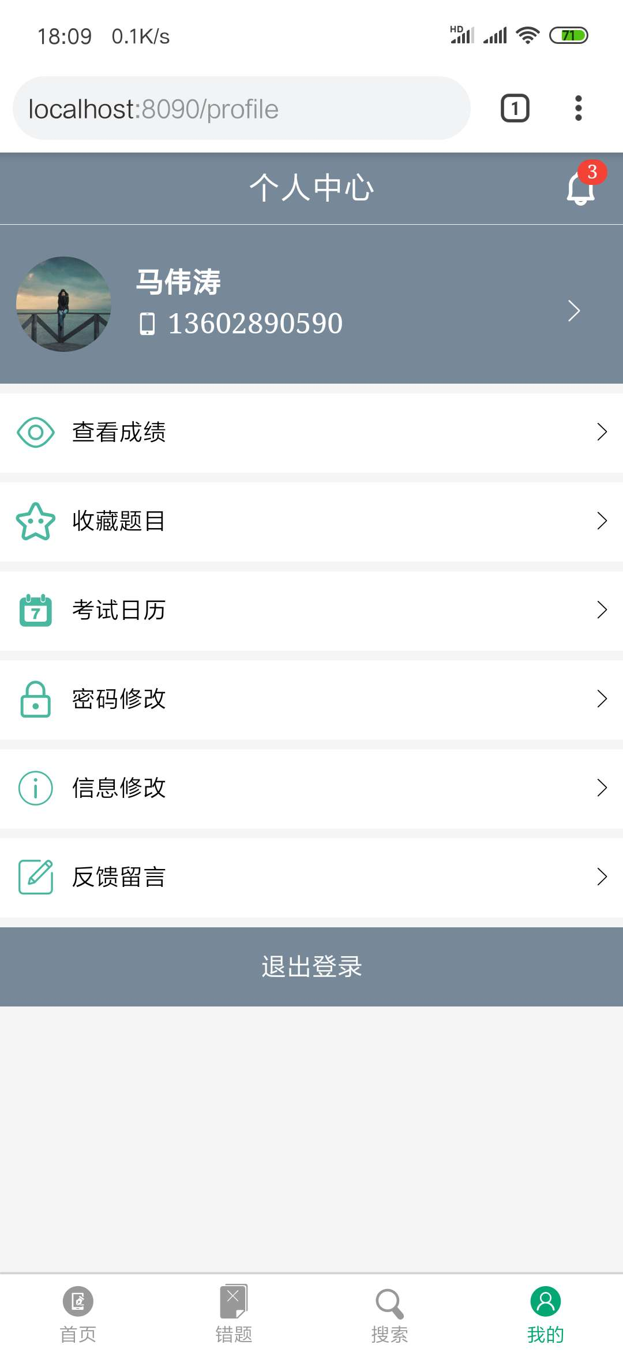  
图33 学生端找回密码页面 图34 个人中心页面

* + 1. 个人信息查看页面和头像图片预览页面

个人中心页面点击顶部头像可跳转至个人信息查看页面，可查看的信息包括头像（可点击预览）、学号、姓名、性别、邮箱、手机号、注册时间、最近登录时间和账号状态，个人信息查看页面如图35所示，头像图片预览如图36所示。

个人信息页面的数据是通过获取登录成功后存储在Vuex状态管理仓储中的学生对象属性进行页面渲染的，教师和管理员可对学生用户的登录权限进行控制，若将学生登录状态设置为禁用状态，则学生即使通过正确的学号密码也无法成功登录进在线考试系统的学生端。而头像图片预览效果通过引入v-viewer插件即可在实现点击图片预览的效果，同时包括对预览的头像图片进行放大、缩小、旋转等操作。

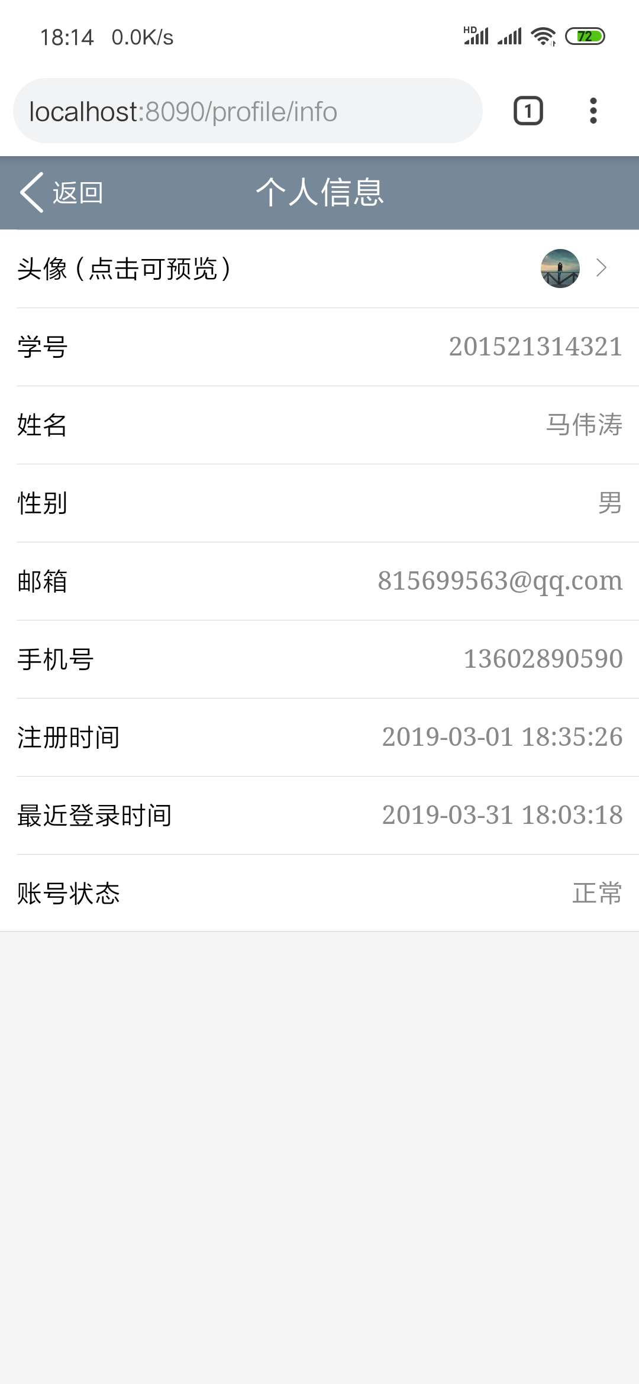   
图35 个人信息查看页面 图36 头像图片预览

* + 1. 查看成绩页面和成绩报告页面

在个人中心页面点击查看成绩，可进入成绩列表页面，成绩列表显示已完成全部试卷的成绩信息，顶部还有以跑马灯效果无缝滚动通知教师发布的最新的考试公告，点击对应试卷成绩的查看报告按钮即可进入成绩报告页面，该页面采用图表的形式将成绩详情信息统计并将数据可视化，查看成绩页面如图37所示，成绩报告页面如图38和图39所示。

* + 1. 收藏题目页面和收藏题目详情页面

在个人中心页面点击收藏题目可进入收藏的题目列表列表，顶部提供分类导航，学生根据单选题、多选题、选择题和填空题选择不同题型的收藏题目列表，默认进入页面显示全部题型收藏题目，点击对应的题目即可进入查看收藏题目的详情，同时点击右上

角五角星标可取消收藏，收藏题目页面如图40所示，收藏题目详情如图41所示。

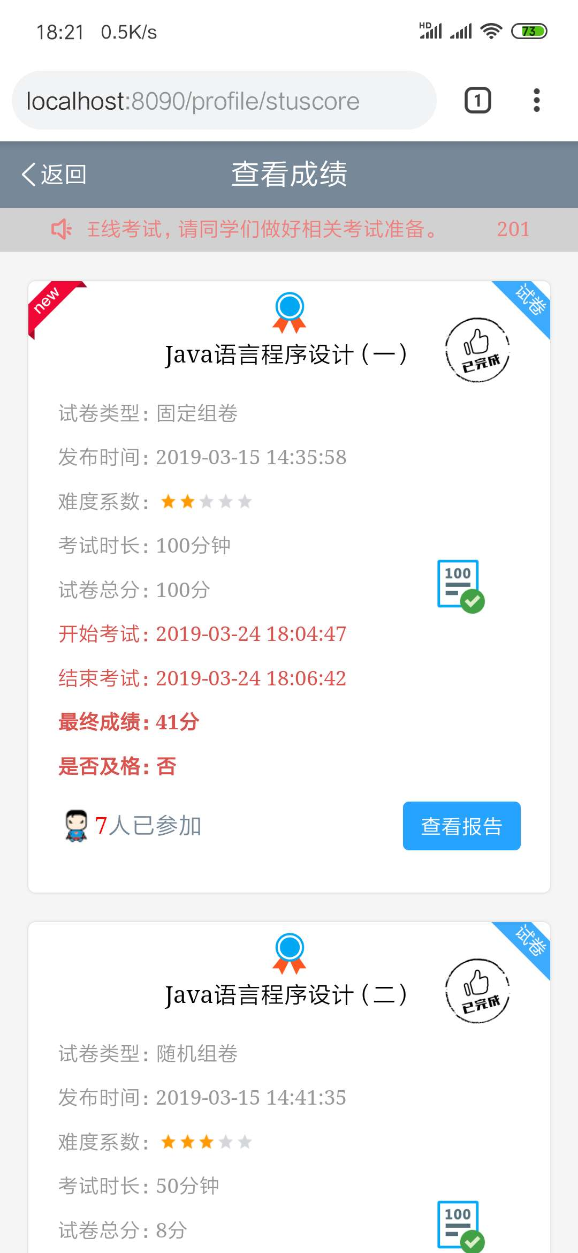 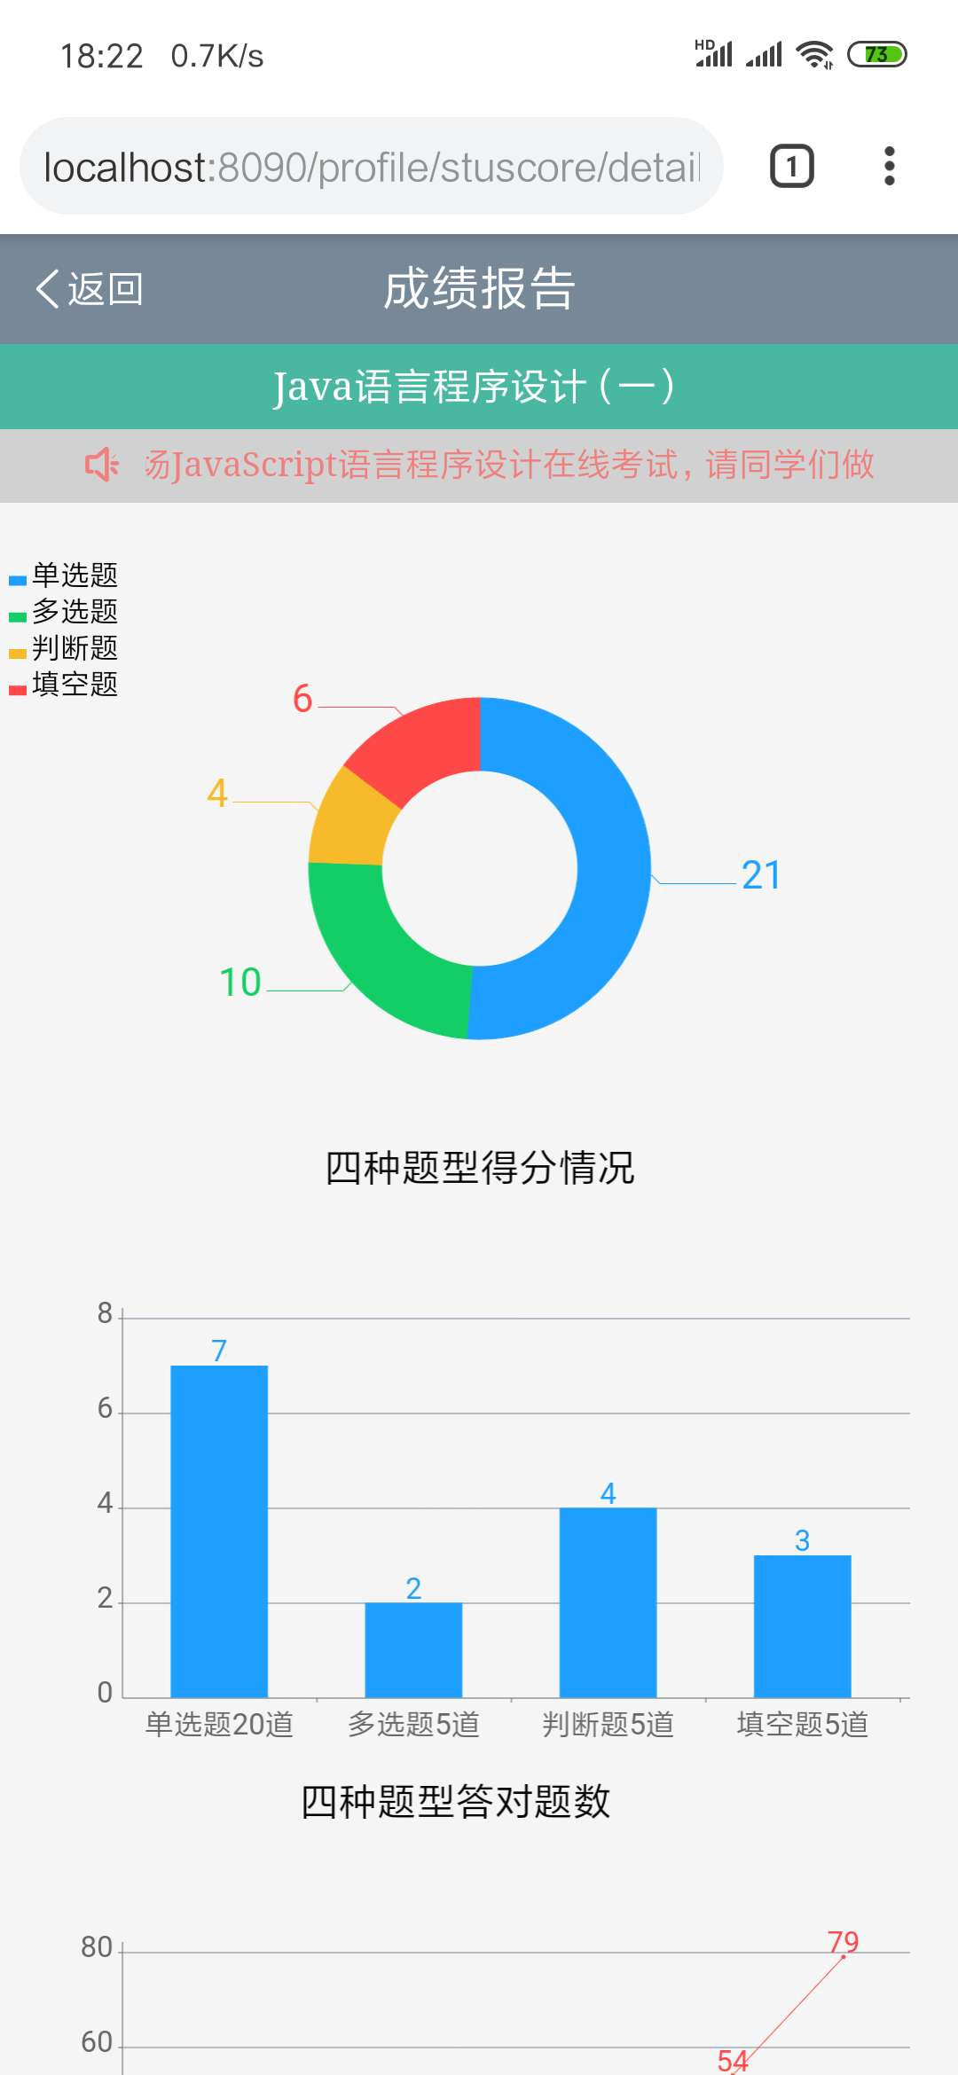

图37 查看成绩页面 图38 成绩报告页面

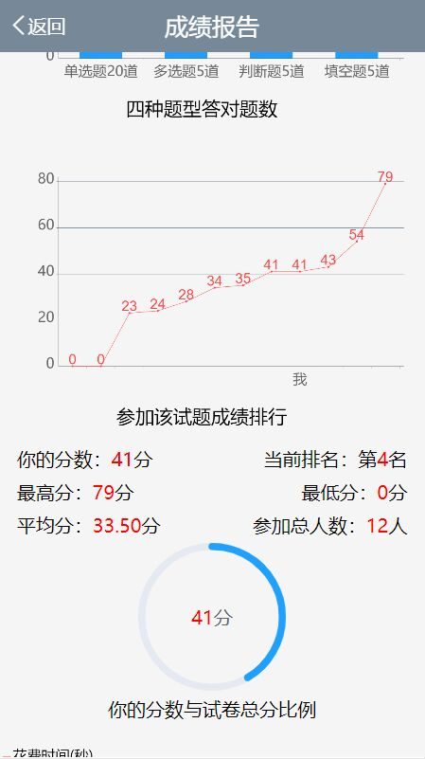 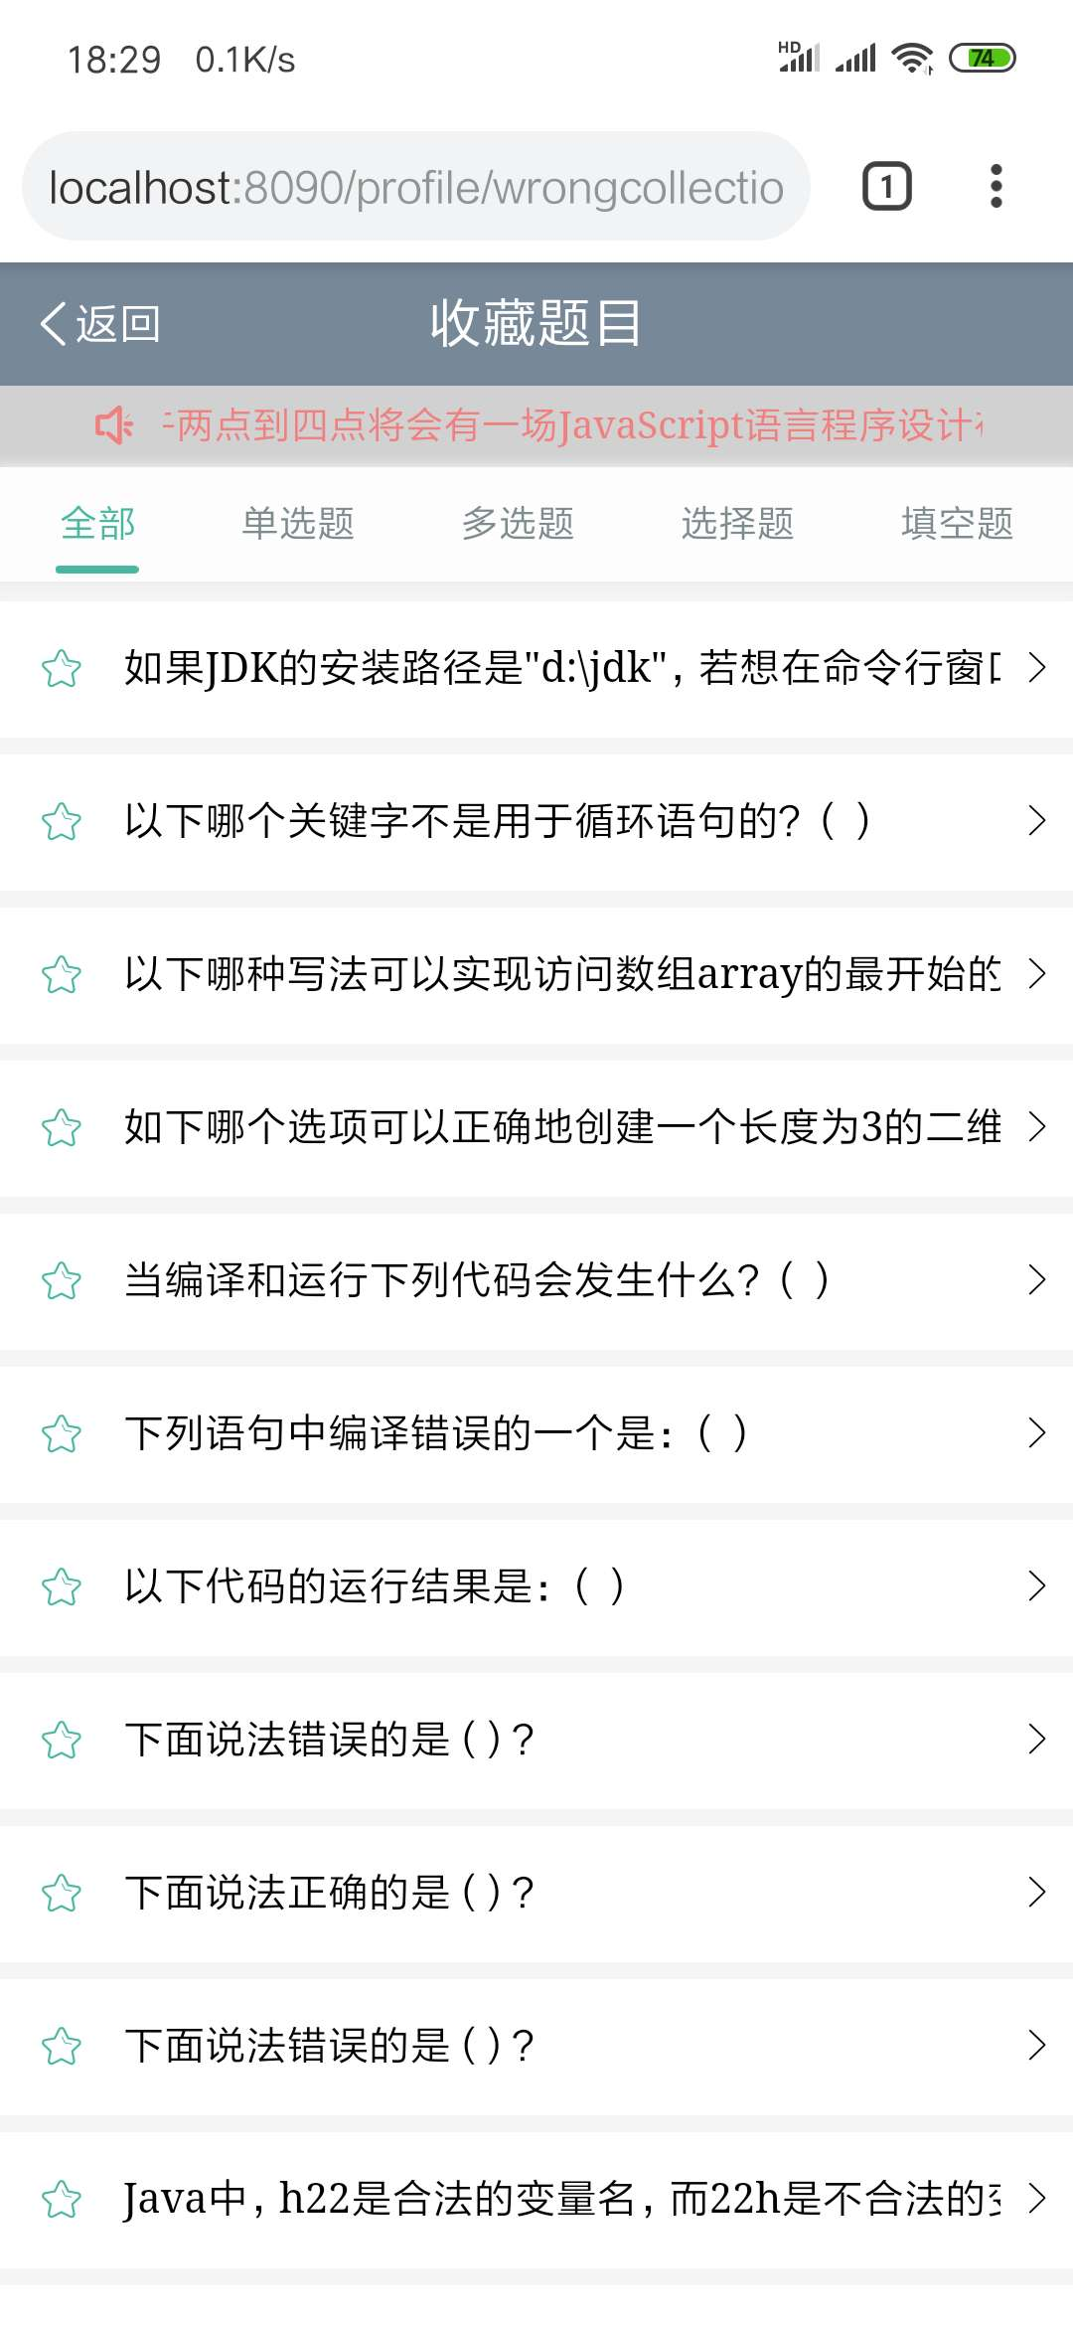

图39 成绩报告页面 图40 收藏题目页面

* + 1. 考试日历页面

在个人中心页面点击考试日历即可进入考试页面查看教师发布的全部考试公告信息，最顶部一条为教师发布的最新消息，同时最新的一条公告信息会在查看成绩页面、成绩报告页面、试卷列表页面和试卷详情页面以公告形式，即跑马灯效果无缝滚动提示学生用户最新的考试公告信息，其无缝滚动效果通过vue-seamless-scroll插件实现，考试日历页面如图42所示。

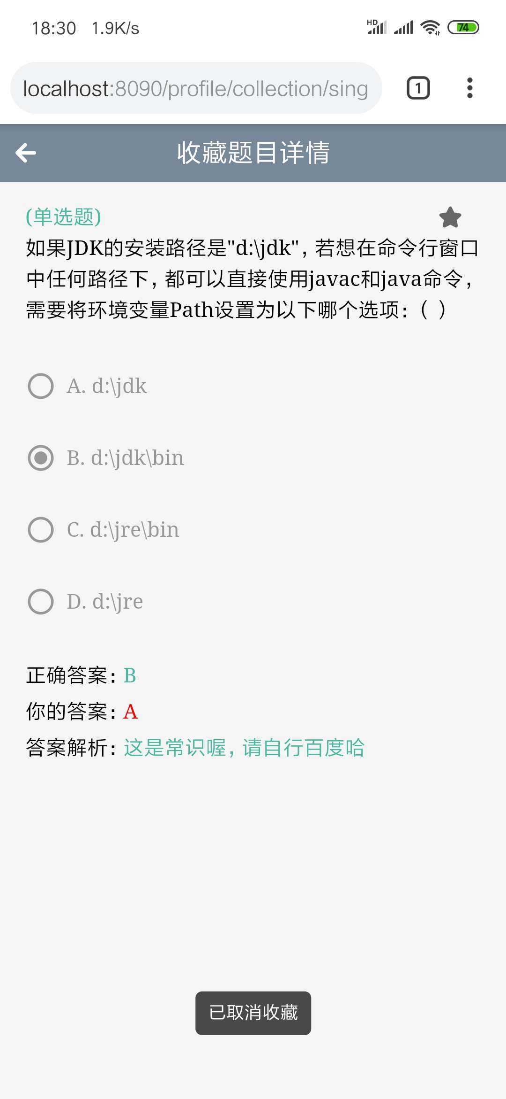 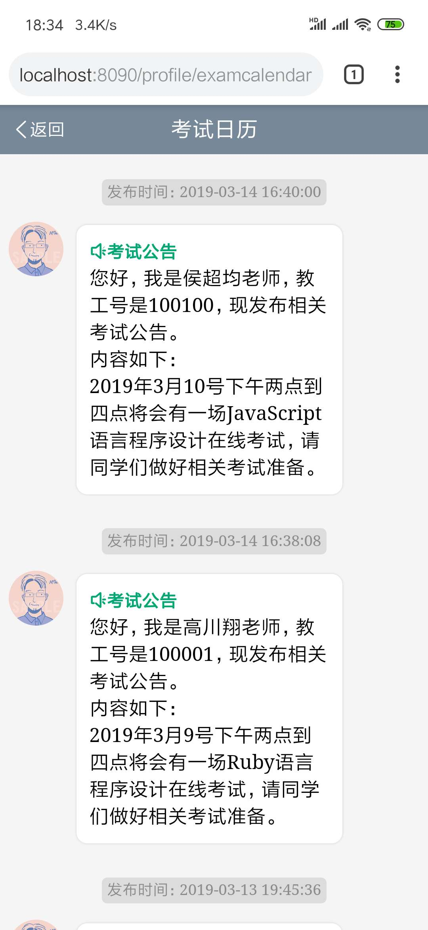  
图41 收藏题目详情页面 图42 考试日历页面

* + 1. 密码修改页面

在密码修改修改页面输入密码信息后点击确定，后端会先对学生用户输入的旧密码与session中存储的学生用户对象进行校验，若旧密码输入错误则返回给前端错误提示，若旧密码输入正确则更改数据库学生表中该用户的密码。密码修改页面如图43所示。

* + 1. 信息修改页面

信息修改页面可对头像、姓名、性别、邮箱和手机号进行修改，学生用户点击上传头像选择一个本地的头像文件上传即可在页面上显示上传头像的预览，预览效果是通过在前端获取表单中的文件上传控件的属性值并对其进行文件读取的操作，返回上传头像的base64编码并将其同步到img标签的src属性实现的，学生如需修改其他信息科点击对应的条目通过弹出的对话框进行修改，同时对话框会对修改的信息进行校验，校验通过才可点击确定，最后点击保存修改即可跳转至个人中心页面，修改后信息会实时存入session会话和vuex状态管理仓储中，因此会触发其他页面如个人信息页面等信息的同步更新。信息修改页面如图44所示。

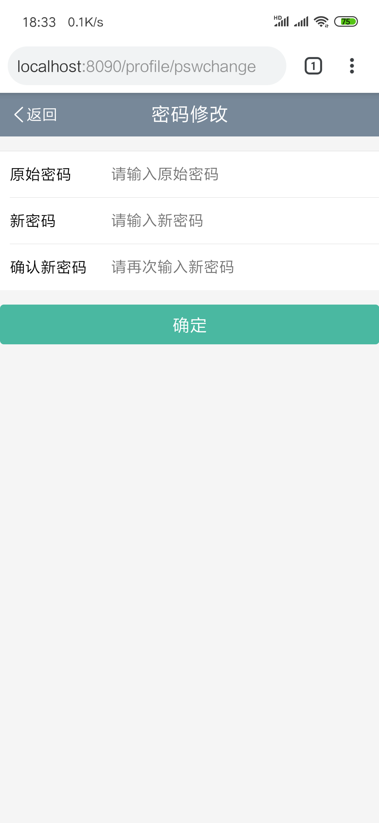 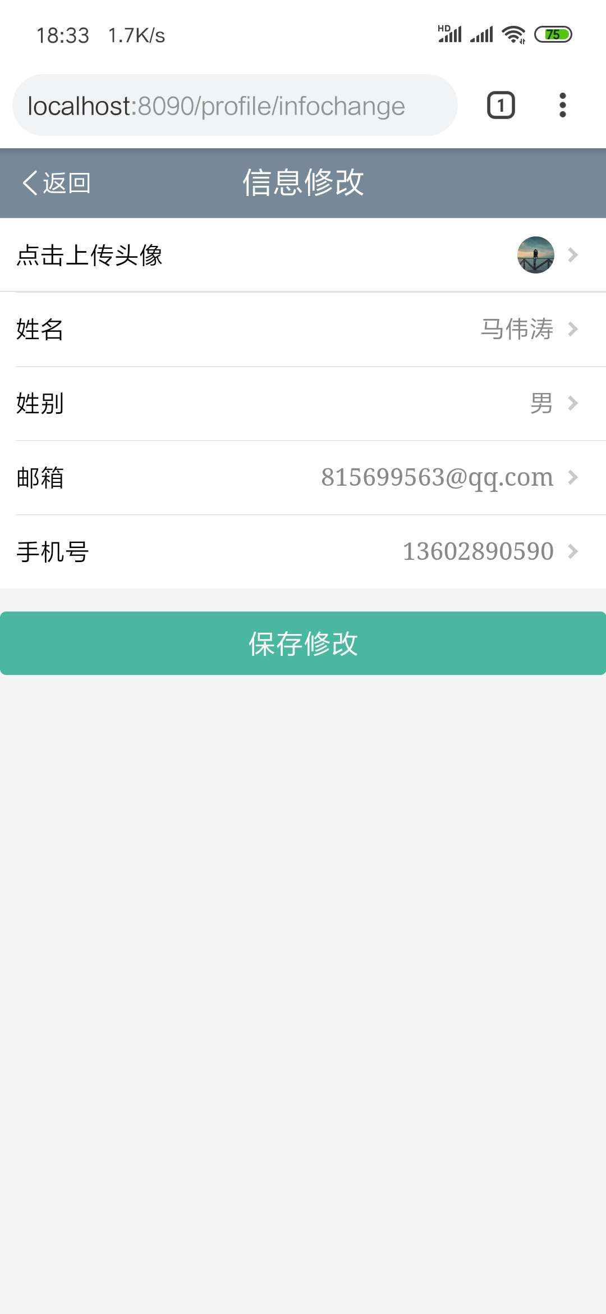

图43 密码修改页面 图44 信息修改页面

* + 1. 反馈留言页面和消息列表页面

在个人中心页面点击反馈留言即可进入反馈留言页面，在该页面可输入自己对本系统的意见反馈并发送到管理员端，管理员对反馈留言进行答复后会在个人中心页面右上角有未读消息条数提醒，点击进入可查看消息内容，消息列表页面主要仿照微信聊天页面，通过flex流布局实现页面布局效果，并对消息内容的发起者进行判断确定其样式。这里对消息的状态在数据库学生反馈信息表中用一个状态字段存储，0表示学生发送反馈留言管理员未读，1表示管理员已读且回复学生未读回复内容，2表示学生已读回复内容，发送文字的同时可发送表情。反馈留言页面见图45，消息列表页面见图46。

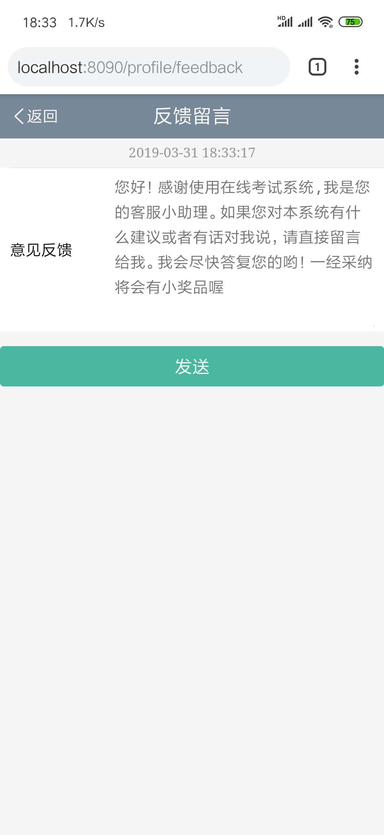 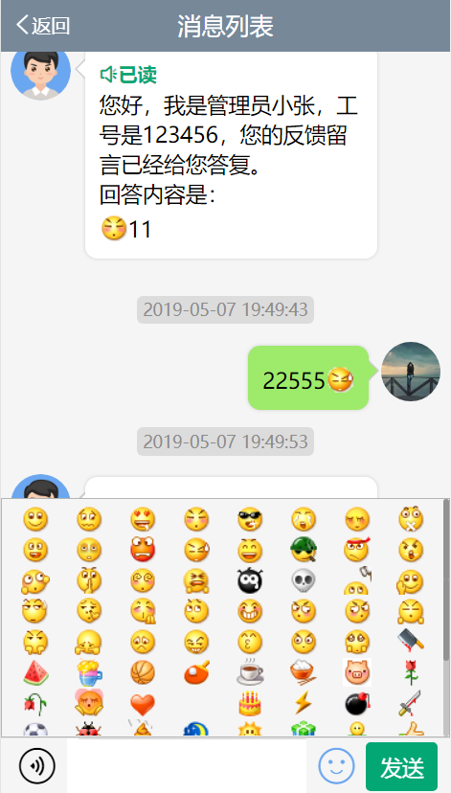

图45 反馈留言页面 图46 消息列表页面

* + 1. 试卷搜索页面

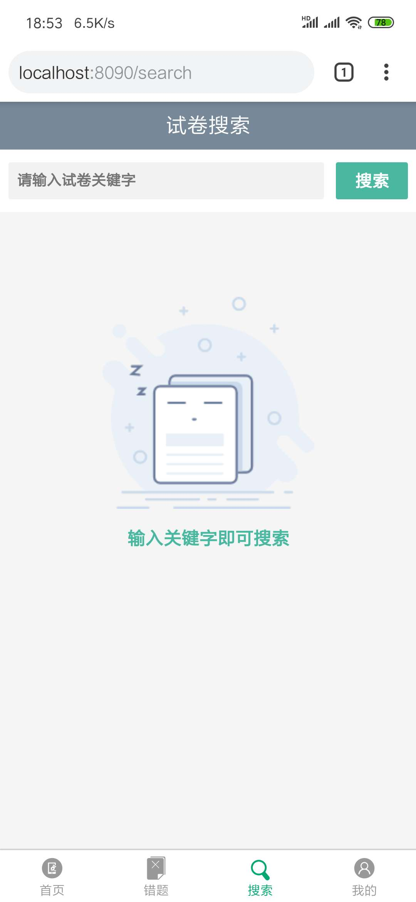 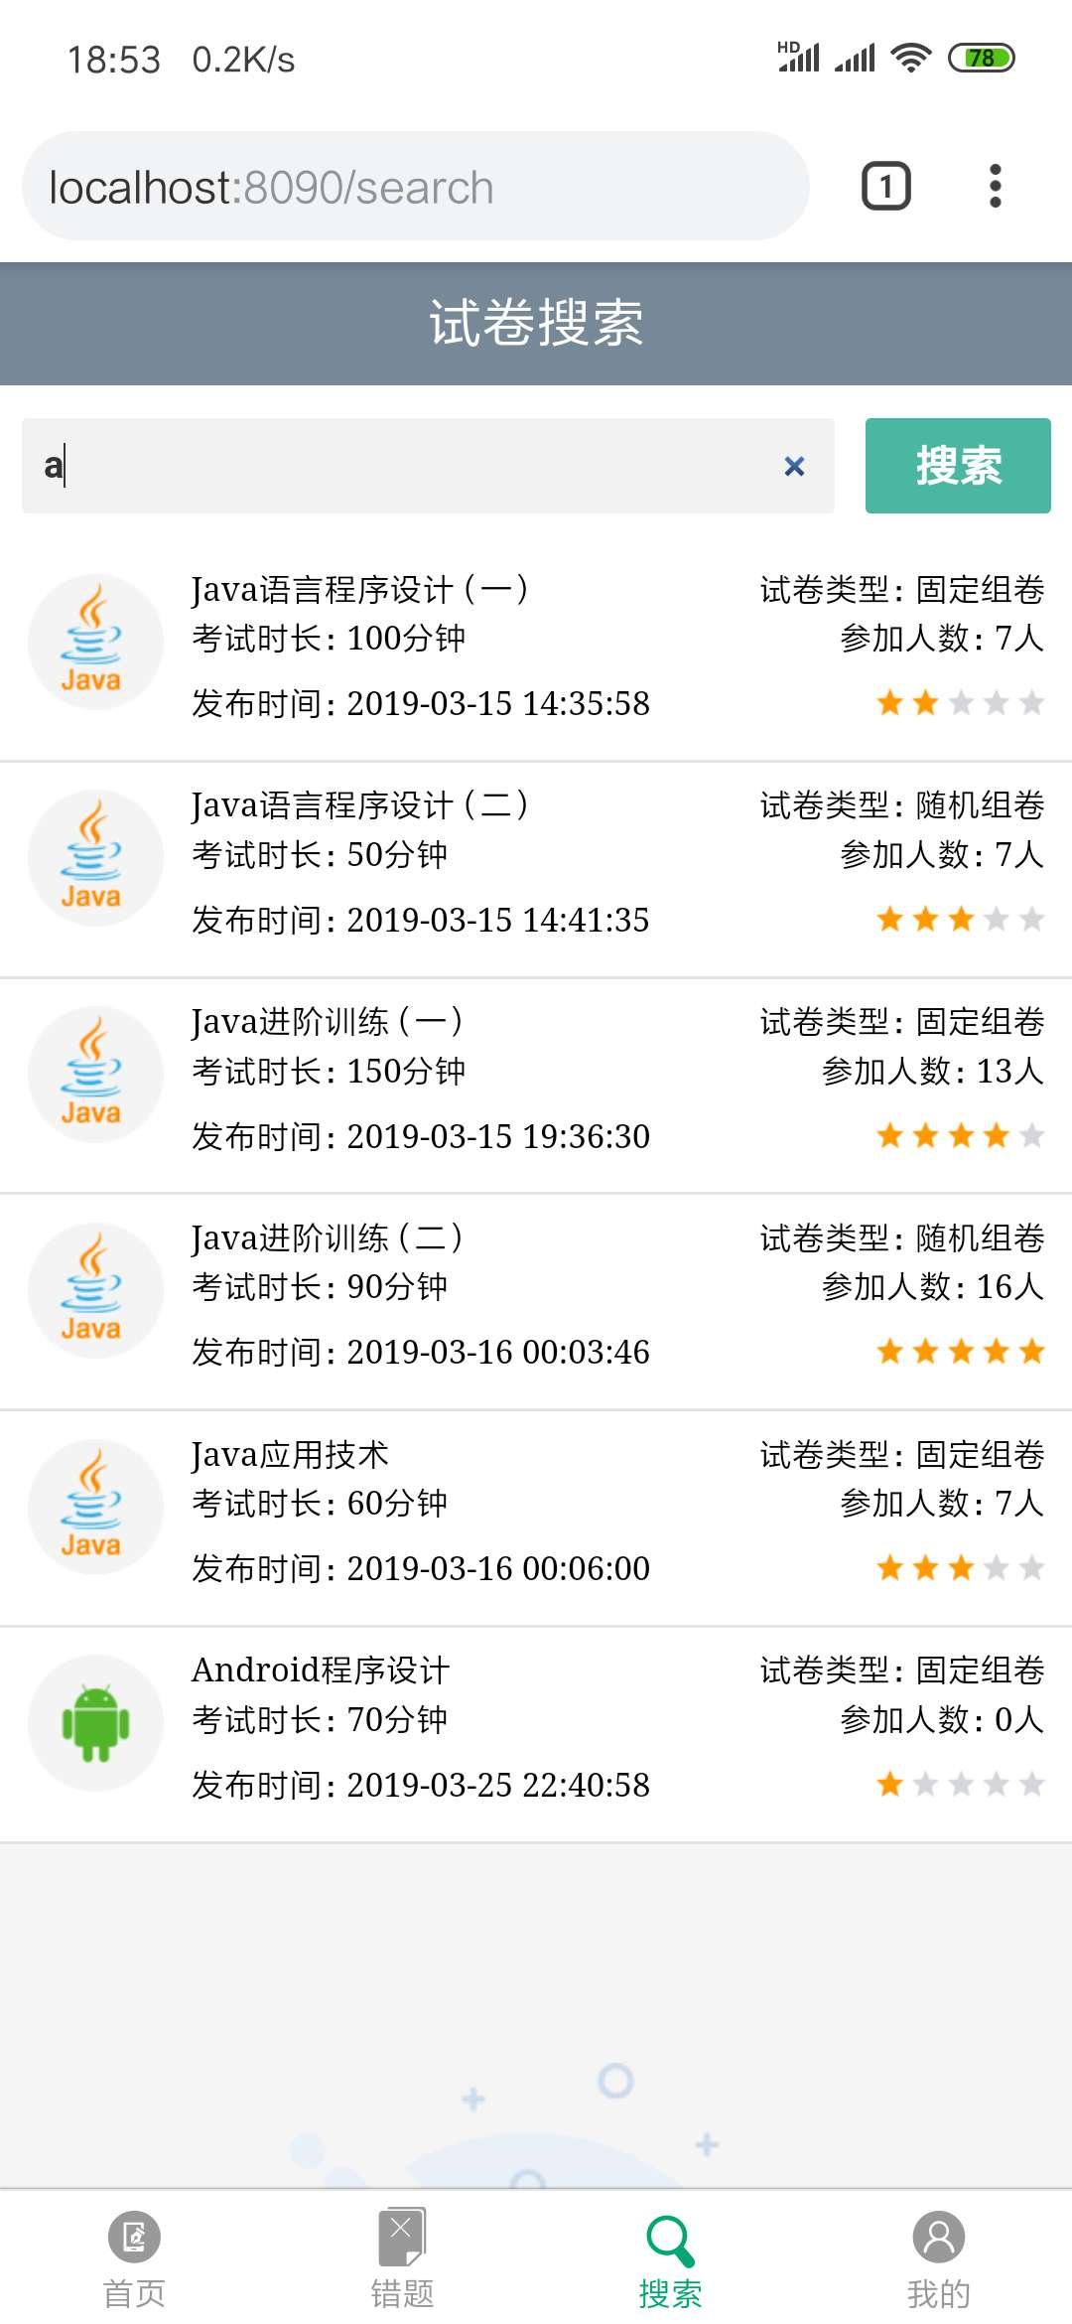

图47 试卷搜索页面 图48 试卷关键字输入搜索页面

在点击底部导航进入试卷搜索页面，在该页面的试卷关键字输入框输入试卷的关键字即可进行实时全局的试卷模糊搜索，搜索出的试卷列表显示试卷名称、试卷类型、考试时长、参加人数、发布试卷和试卷难度信息，点击试卷可进入对应的试卷详情页面。这里通过监听表单输入控件的input事件实现实时全局搜索试卷功能，只要表单输入控件的内容发生改变即向后端异步发起请求，通过学生用户输入的关键字从数据表查询获取匹配关键字的试卷信息，并将返回的试卷列表数据实时赋值到模型数据data的属性上，Vue的实例检测到数据的改变触发页面的重新渲染，并对试卷列表数组的长度进行判断，若长度为0则给出暂无搜索结果的提示，提升用户体验。试卷搜索页面如图47所示，试卷关键字输入搜索页面如图48所示。

* + 1. 错题查看页面和错题记录页面

在底部导航点击错题即可进入错题查看页面，该页面顶部有不同编程语言的分类导航，进入页面默认显示全部编程语言已完成试卷，点击已完成试卷的查看错题记录按钮可进入对应的试卷错题记录页面，并提供错题卡快速点击跳转到对应题序的题目并显示答对题号为绿色答错题号为红色，同时可对自己认为常错易考题目进行收藏和取消收藏操作，错题查看页面如图49所示，查看错题记录页面如图50所示，错题卡页面如图51所示。

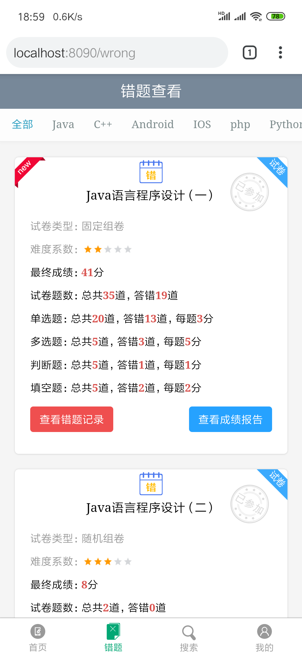 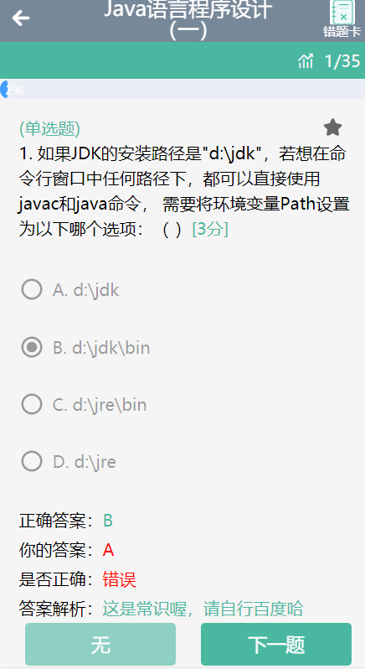

图49 错题查看页面 图50 错题记录页面

* + 1. 学生首页页面

在底部导航点击首页即可进入学生首页页面，该页面右上角学生头像点击可进入个人信息查看页面，顶部是该系统的相关介绍的轮播图，然后是当前日期提醒和打卡部分，接下来是九宫格形式的编程语言选择，即科目选择，学生点击对应的编程语言可进入到对应语言下的试卷列表页面，最后是考试日历提醒及导航，学生用户点击可进入教室发布的考试公告页面，学生首页页面如图52所示。

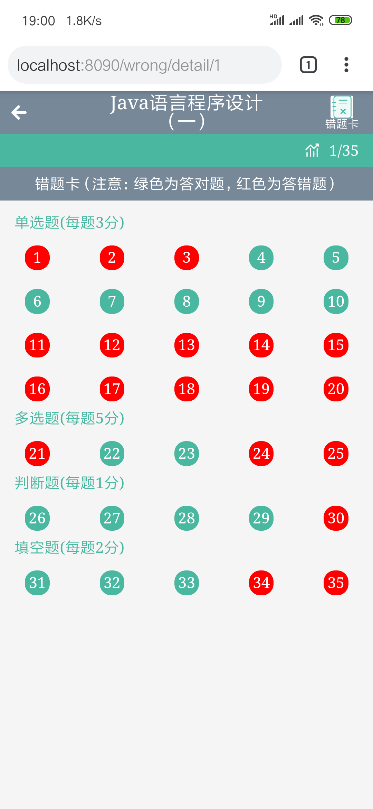 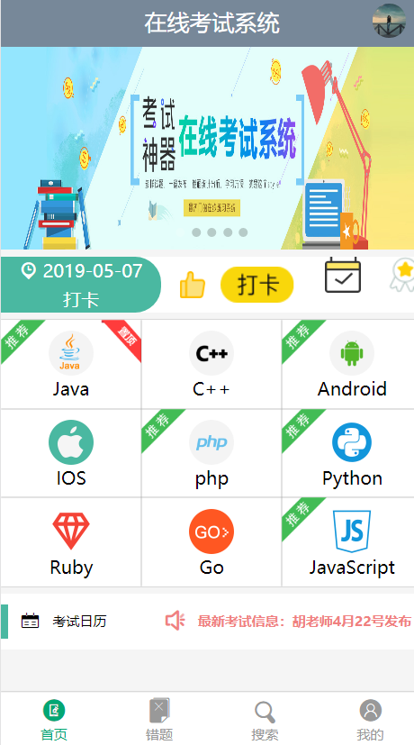

图51 错题卡页面 图52 学生首页页面

* + 1. 试卷列表页面和试卷详情页面

在学生首页点击选择编程语言即可进入对应编程语言下的试卷列表页面，该页面显示该编程语言（科目）下的全部试卷列表信息，包括试卷名称、试卷类型、发布试卷、试卷难度和参加人数等信息，同时页面右下角提供筛选搜素功能，可筛选试卷类型、试卷难度和参加人数，点击查看详情可进入查看试卷的详细信息，包含试卷更加细致介绍，如试卷全部题数、考试时长、试卷总分、及格标准、题型介绍和注意事项，试卷列表页面如图53所示，试卷详情页面如图54所示，筛选试卷页面如图55所示。

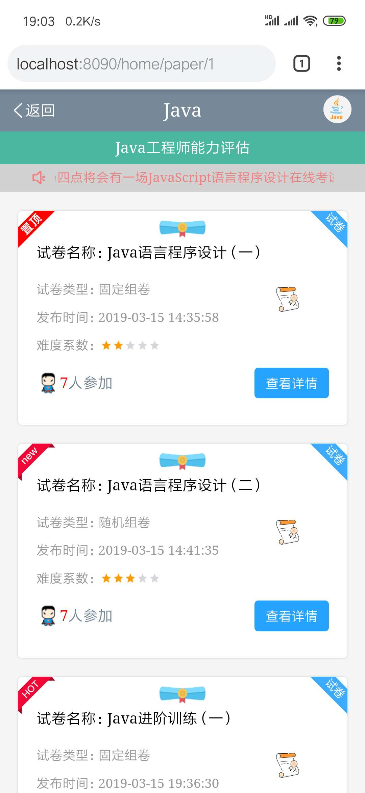 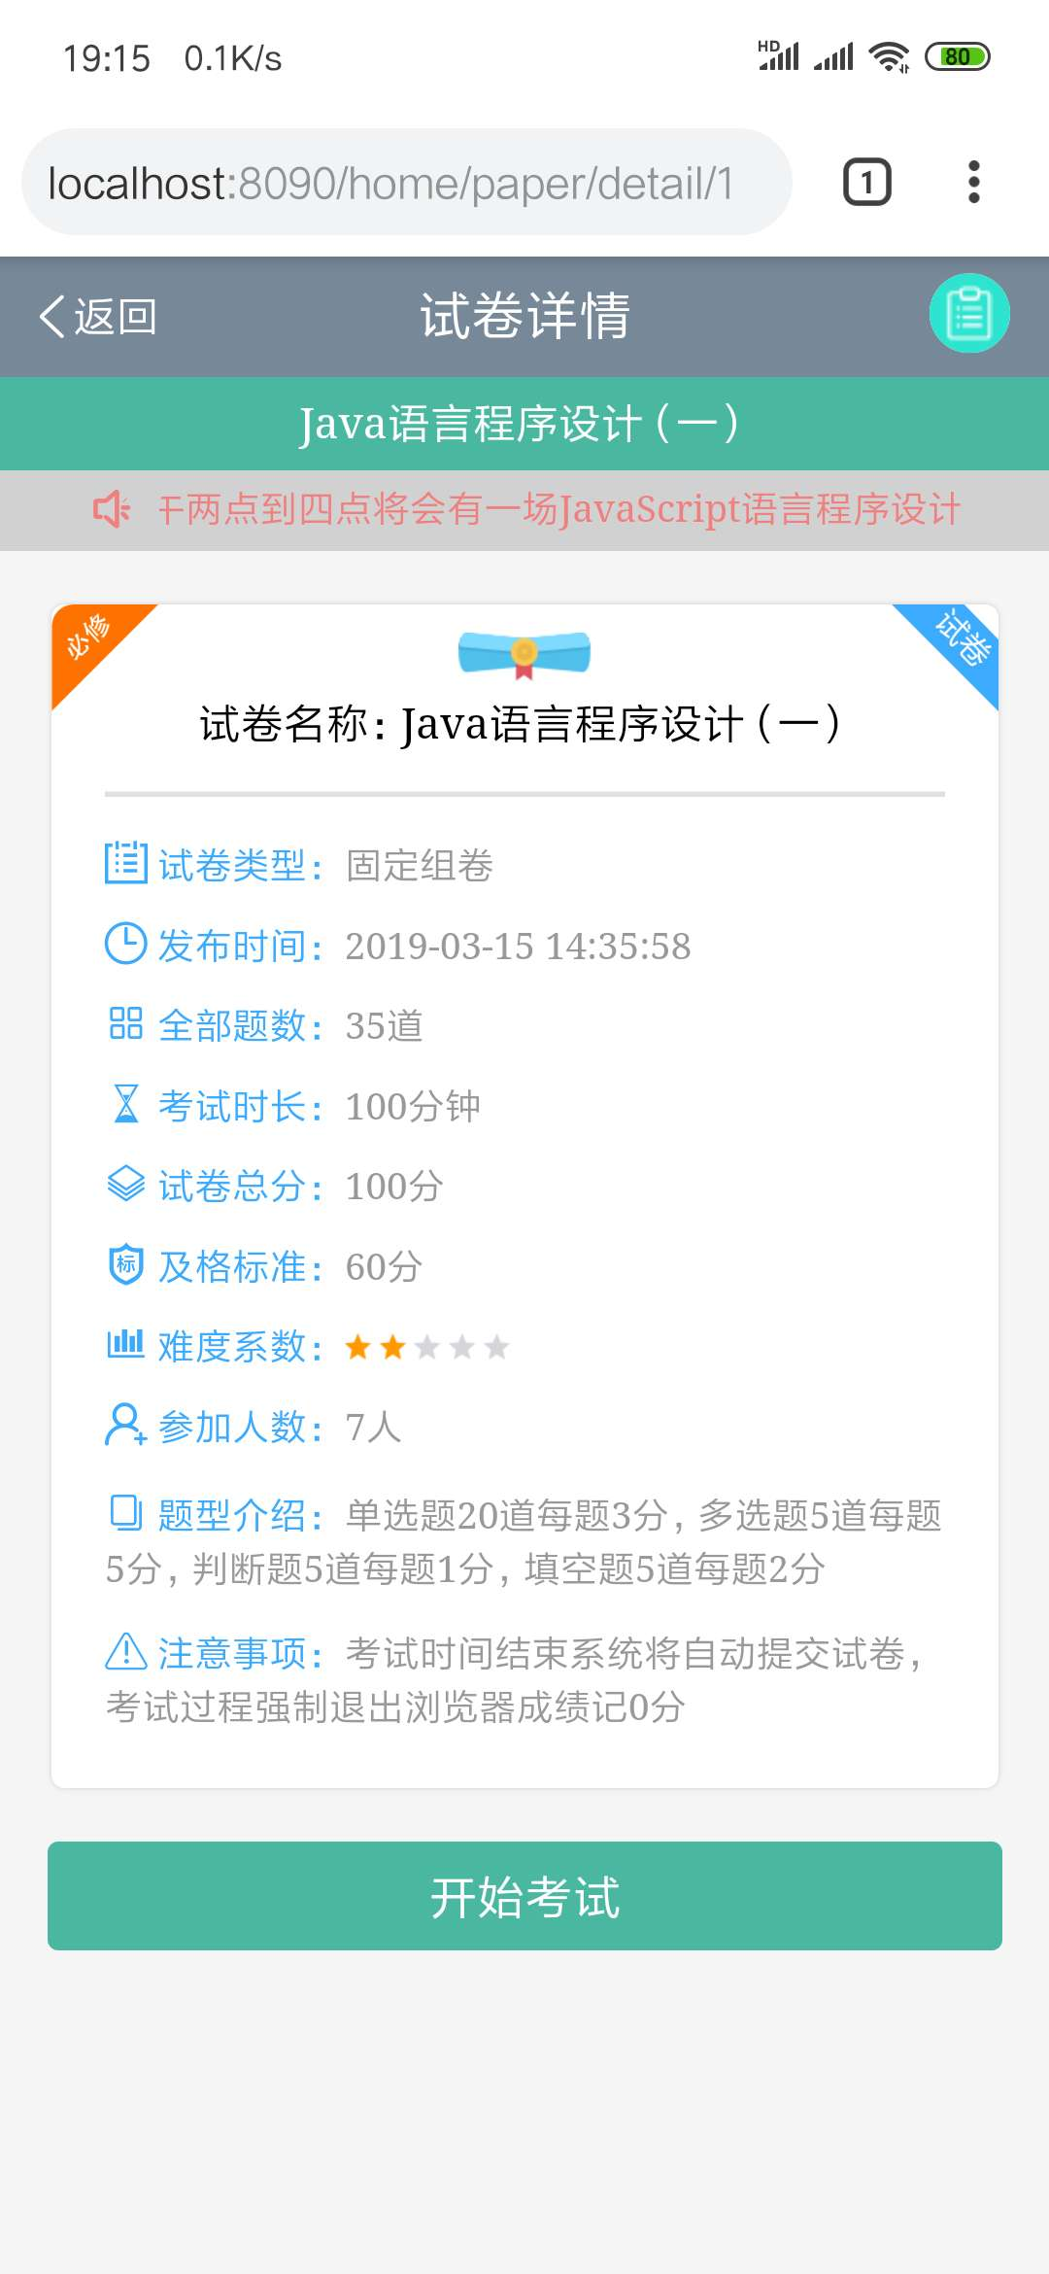

图53 试卷列表页面 图54 试卷详情页面

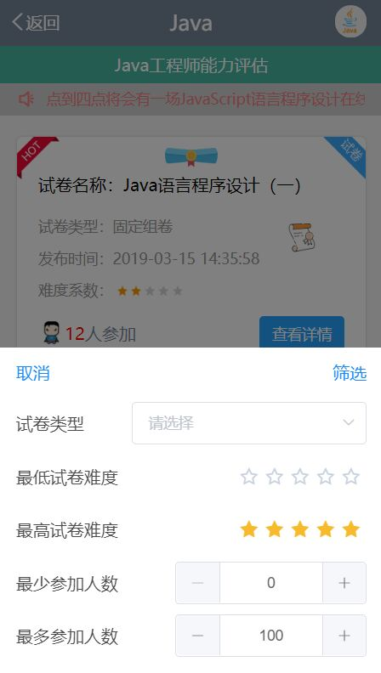 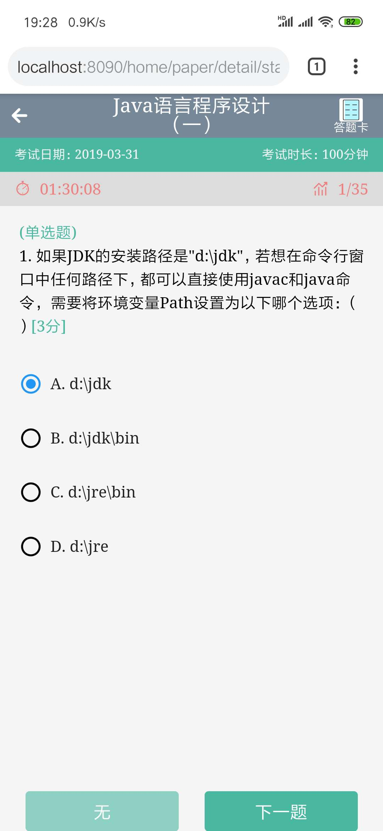

图55 筛选试卷页面 图55 开始考试第一题（单选题）页面

* + 1. 开始考试页面

学生用户选择自己未完成的试卷点击开始考试即可进入开始考试页面，该页面右上角答题卡标志点击可显示全部题目序号，在答题卡中点击对应序号可跳转至对应题目，同时答题卡会实时提示已完成题数和总题数，若对应题序题目已完成则答题卡上序号会标记成绿色，同时答题卡底部提供提交试卷的按钮。页面左上角返回标志点击则会提交试卷并跳转至学生首页页面，同时返回标志下面会有考试日期、考试时长、系统倒计时

提醒和当前题序总题数信息。

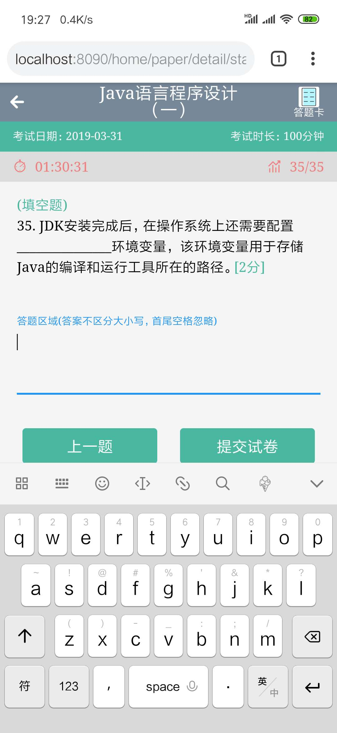 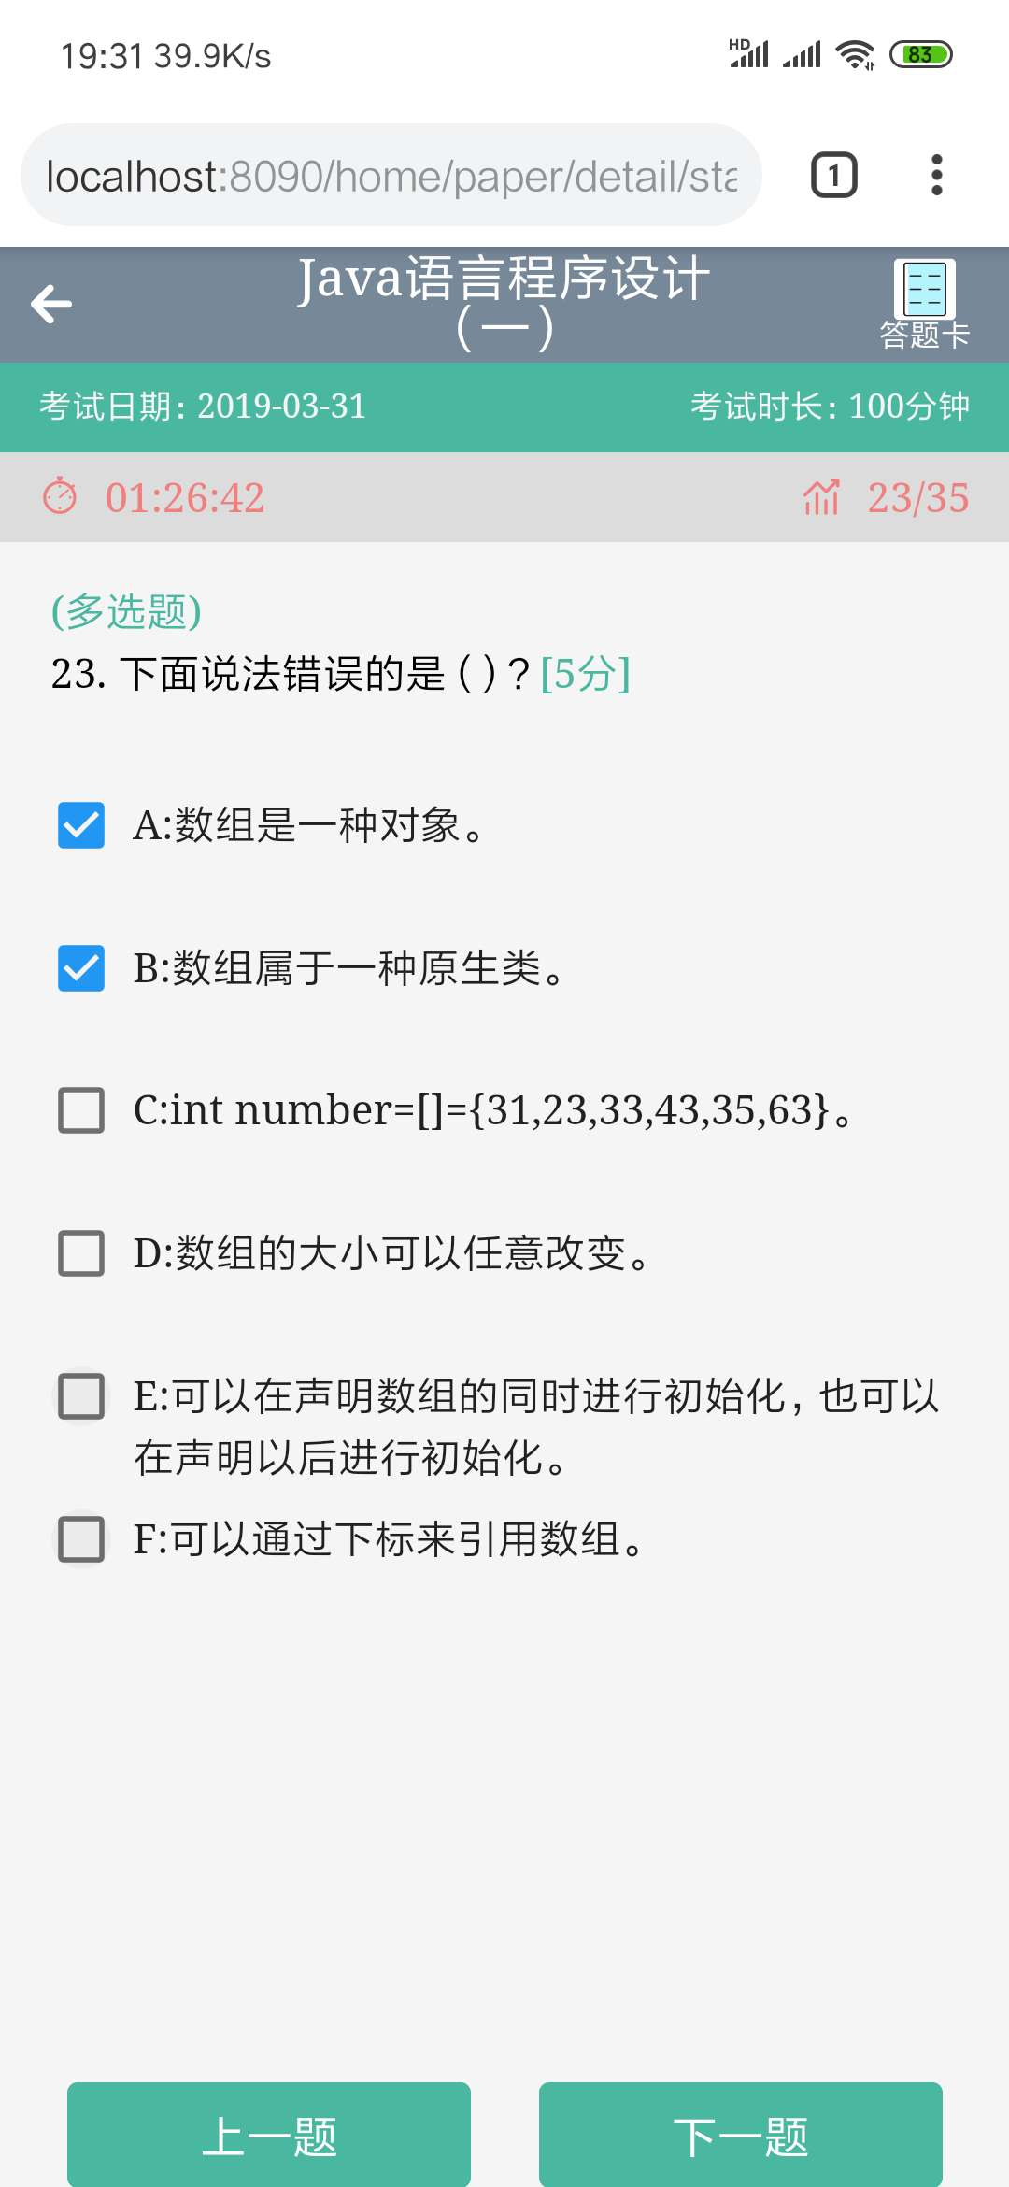

图56 开始考试最后一题（填空题）页面 图57 多选题页面

页面中间部分为题目内容区域，包括单选题、多选题、判断题和填空题四种题型。页面底部提供上一题和下一题跳转当前题目的按钮，若题序第一题，则上一题按钮为禁用状态并显示“无”文字提示，若当前题序为最后一题则下一题按钮文字显示为“提交试卷”，学生用户可通过此点击提交试卷，同时试卷的题目不仅仅是文本的形式，还包括文件加图片的形式。开始考试第一题（单选题）页面如图55所示，开始考试最后一题（填空题）页面如图56所示，多选题页面如图57所示，答题卡页面如图58所示，判断题页面如图59所示。

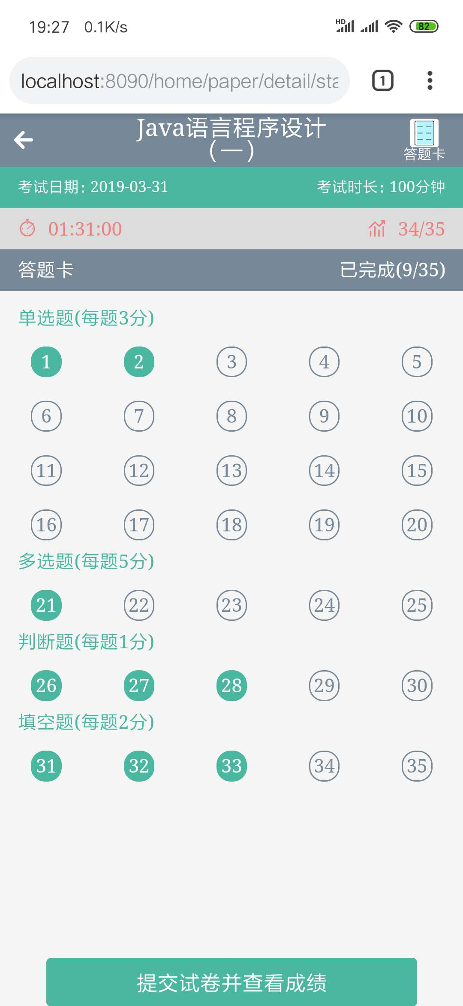 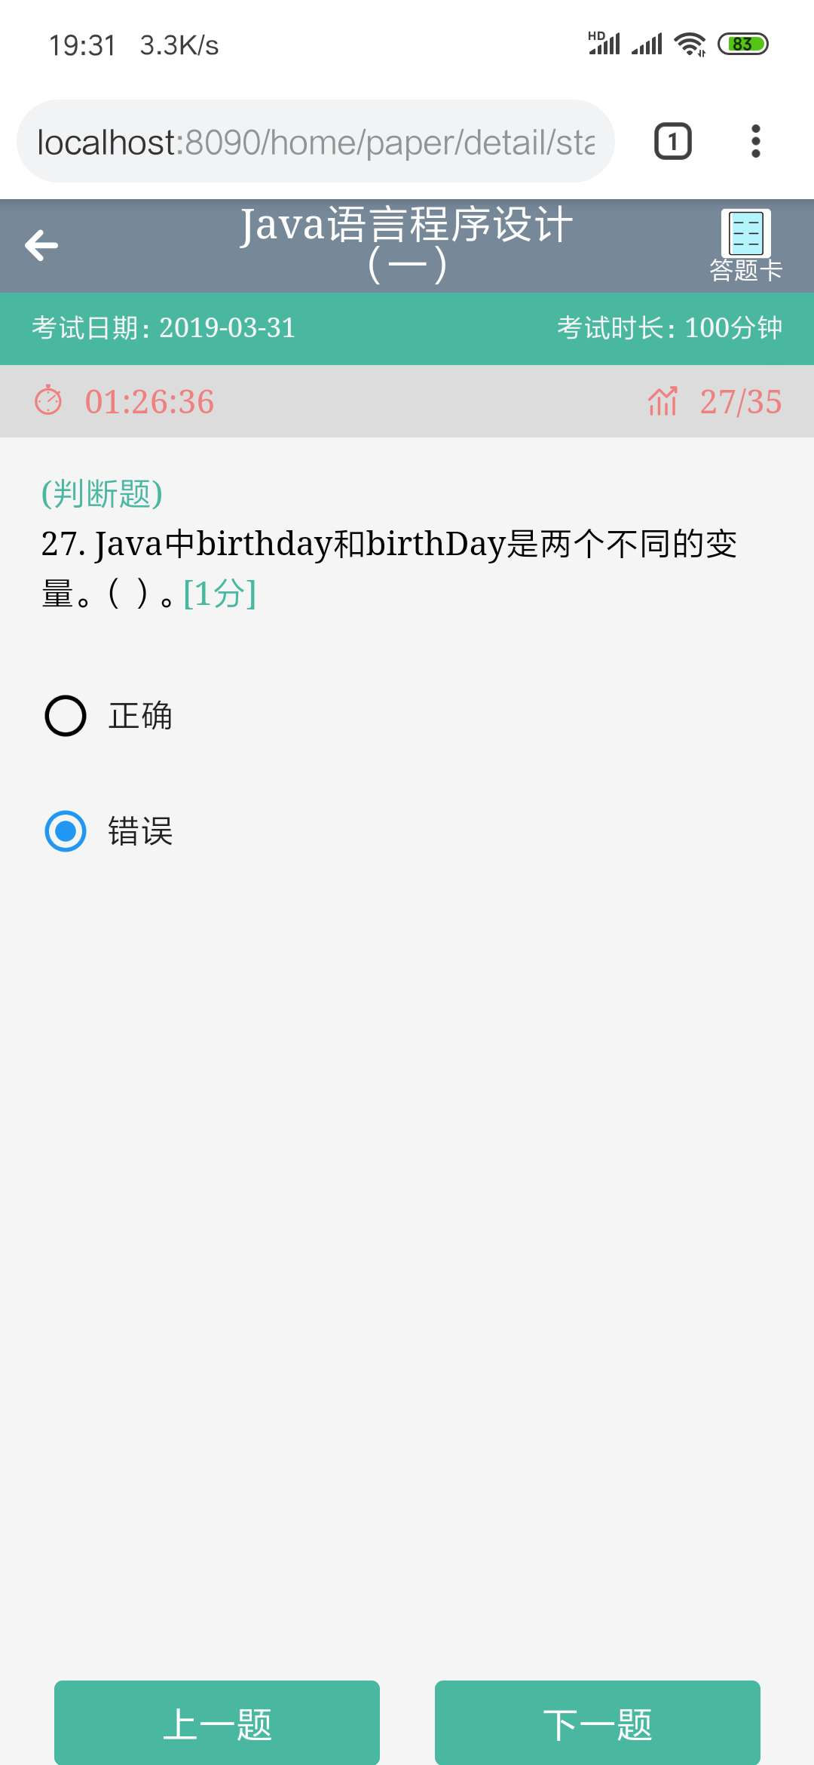

图58 答题卡页面 图59 判断题页面

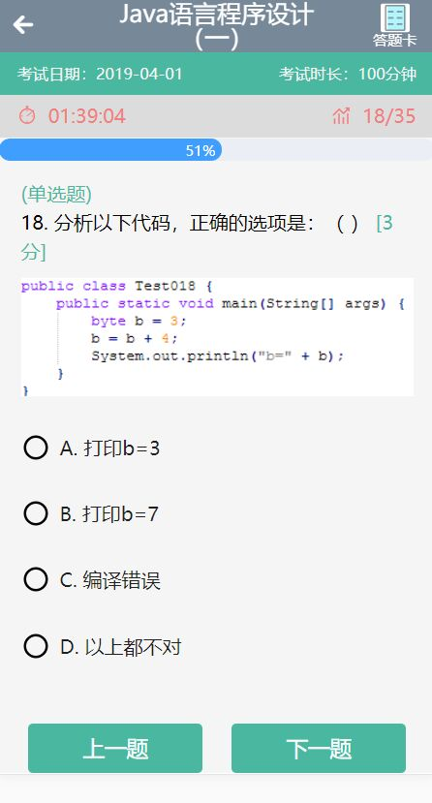 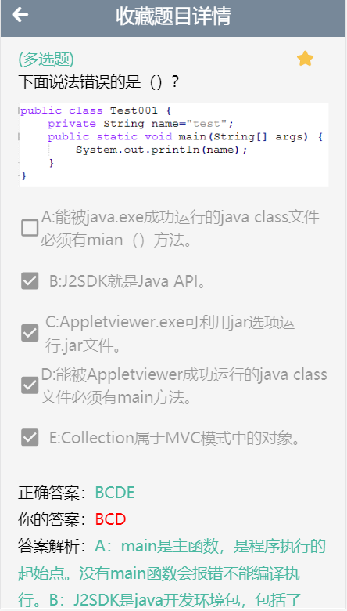

图60 文本加图片的单选题页面 图61 文本加图片的多选题页面

此外，题目的形式不仅仅限于文本，还包括文本加图片的题目形式，参考驾考的科目一和科目三文明考试均有包括文本加图片形式的题目，所以在项目开发过程中在单选题和多选题的文本基础上加上了文本加图片的题目，后端从数据库表中取出题目内容时会对内容进行正则表达式的判断，教师在上传图片时图片的名称以“[[[]]]”形式包裹，后端封装了一个接口传入题目内容的字符串即可返回文本内容和图片地址，若题目内容为纯文本则图片地址返回空字符串，前端只需拿到这两个属性值并对图片地址属性值进行判断即可在页面显示文本加图片的题目，文本加图片的单选题页面如图60所示，文本加图片的多选题页面如图61所示。

* + 1. 教师管理端登录页面和首页

教师登录管理员分配的账号密码即可登录进入在线考试系统教师端管理后台的首页，若无登录直接访问教师管理端页面系统会自动检测到本地存储的教师登录验证信息为空而将页面重定向到登录页面，教师登录成功后将其登录信息存储到浏览器的本地存储localStorage中，教师只有在登录成功后手动点击退出登录才需重新登录，若浏览器本地存储中数据没有遭遇人为删除且本地存储已经存有之前登录过的信息，则教师每次登录教师端管理系统均无需再次执行登录操作，登录页面如图62所示。

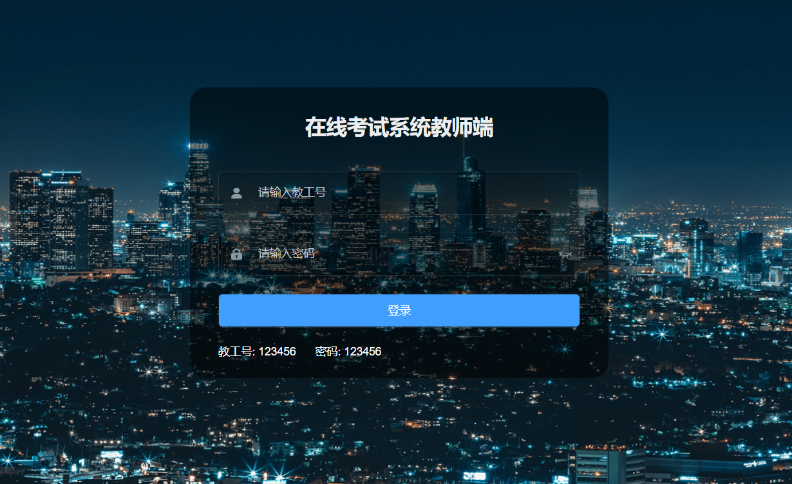

图62 教师端登录页面

教师登录成功后进入教师端首页，首页右上角为全屏显示和教师头像，点击头像弹出首页和退出登录选项，若点击首页即跳转至首页页面，点击退出登录则注销教师登录信息并清除本地浏览器中存储的登录信息并跳转至登录页面，中间部分主要以卡片的形式显示教师的基本信息和一个gif图片，左边栏为教师端的路由导航，通过点击导航可进入对应的导航页面，教师端首页如图63所示。

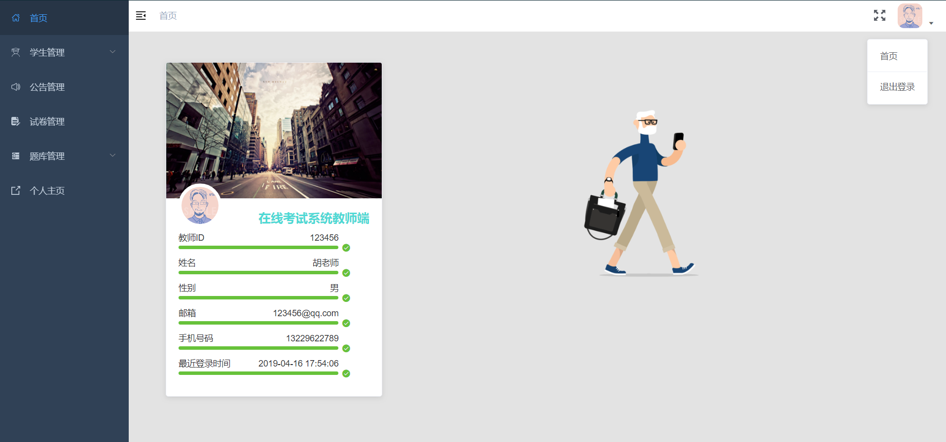

图63 教师端首页

* + 1. 教师端学生管理路由下的页面

学生管理路由下分出三个子路由信息管理、成绩管理和成绩图表，教师点击信息管理下的学生信息管理可以查看全部学生的基本信息，并且提供了学号和姓名的模糊搜索以及性别的筛选，同时可点击表头的学号、注册时间和最近登录时间进行升序以及降序。教师若对学生进行重置密码操作，学生登录密码将被重置为默认的123456，同时可控制学生的登录权限，若将学生登录状态置为禁用状态，则学生即使通过正确的学号密码也无法登录在线考试系统学生端，若需添加学生可点击添加按钮输入学号、密码、性别和性别进行添加。同时点击导出当前页学生信息可以Excel表格的形式导出筛选的学生信息，同时可以点击导出全部学生信息按钮一键导出。学生信息管理页面如图64所示。

若滑至底部页面右下角会出现返回顶部的箭头按钮，可点击回到页面顶部，表格利用ElementUI的分页组件实现了分页功能，教师可查看总的数据条数、选择每页显示的记录条数，分别有10条/页、20条/页、30条/页、50条/页，并且可点击页数进入显示对应页数的数据，也可手动在输入框输入页数敲击回车键跳转，教师管理系统的其他带有表格数据的页面均有此分页功能和回到顶部功能，分页功能和回到顶部功能如图65所示。

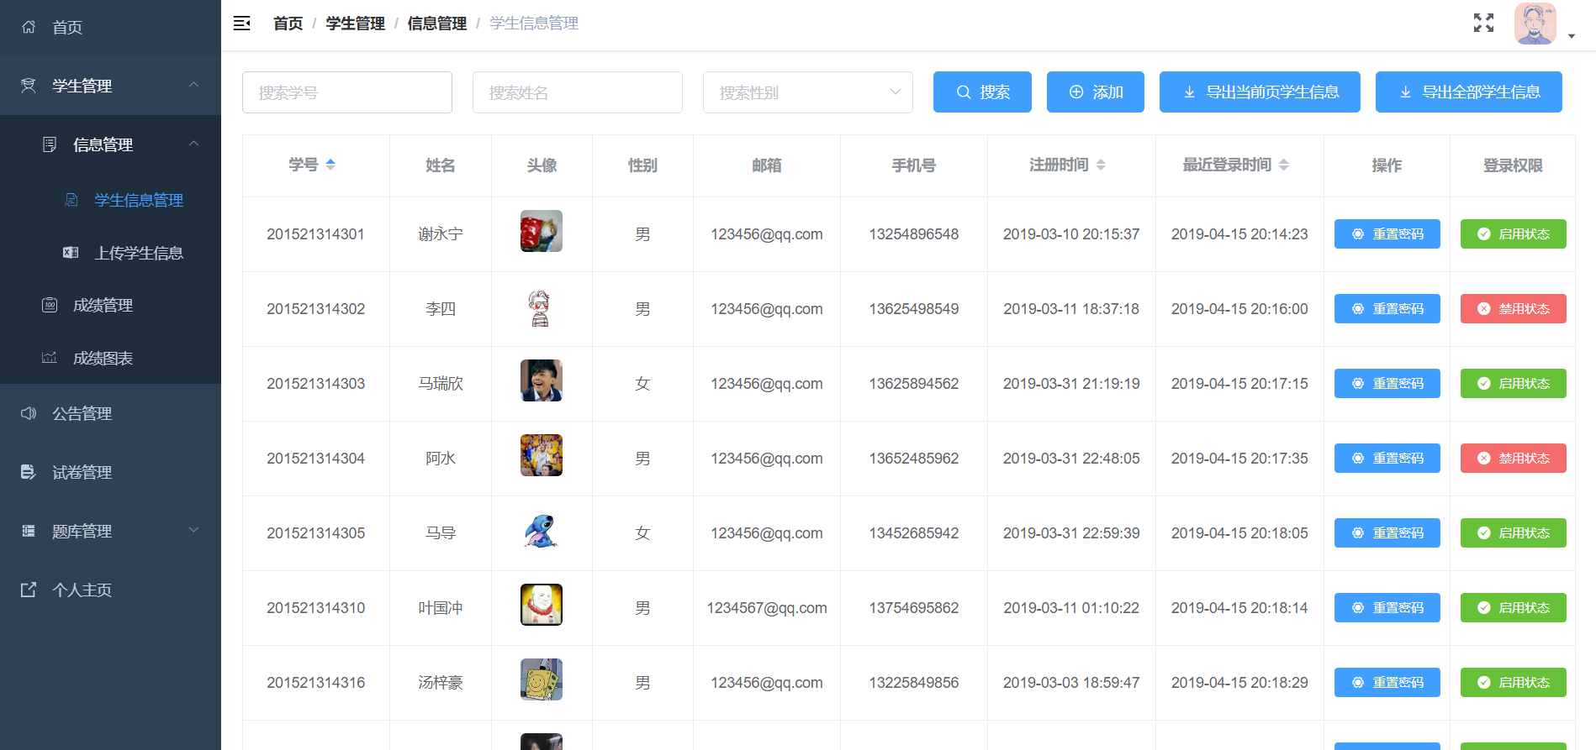

图64 学生信息管理页面

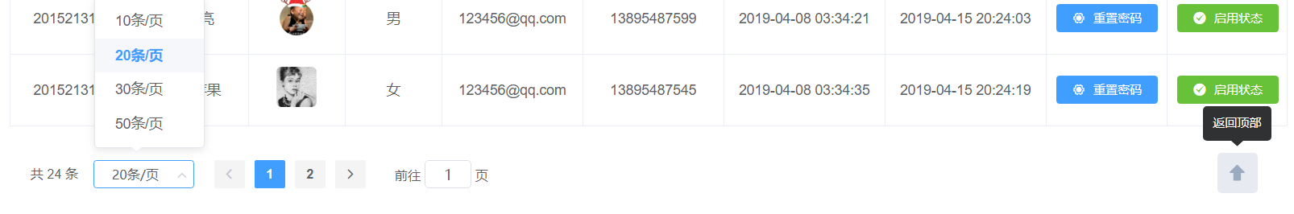

图65 分页功能和回到顶部功能

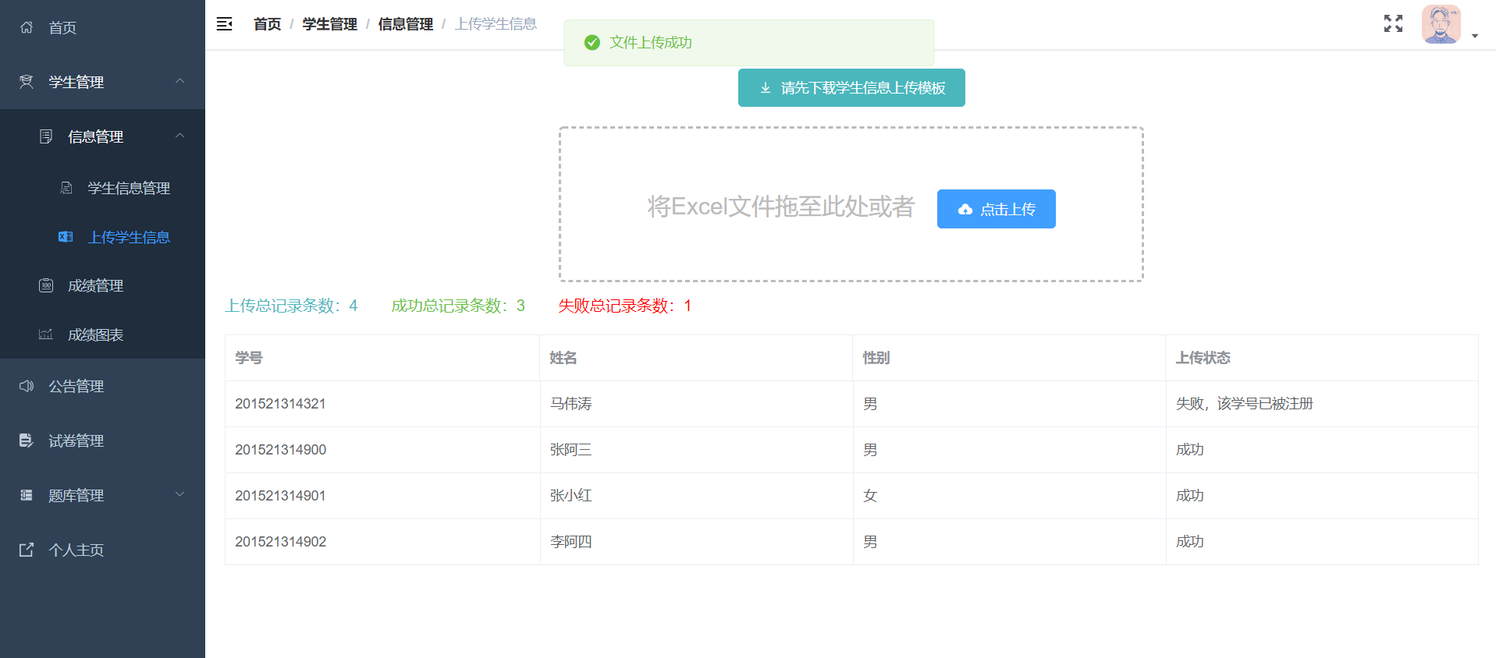

图66 上传学生信息页面

教师点击信息管理下的上传学生信息可以通过Excel表格导入学生信息，包括学号姓名、姓名和性别，可先下载学生信息上传模板，填写完后上传，上传成功后系统会显示上传总记录条数、成功记录条数和失败总记录条数，同时会以表格的形式显示上传的全部学生信息，上传学生信息页面如图66所示。

成绩管理页面可以查看全部学生已完成的试卷的成绩详情，提供学号、考试分数、开始考试试卷和提交考卷时间的升序倒序操作，同时提供学号和试卷的筛选，教师可以删除考生的成绩，删除后考生可以重新作答试卷，这种情况主要适应于考试过程发生异常的学生，使得他们可以重新进行考试，保证公正公平。除此之外，教师可以将筛选的学生考试成绩以Excel表格的形式导出，或者一键导出全部学生全部考试成绩，这里支持导出三种类型的文件，分别为默认的xlsx后缀文件、csv后缀文件和txt后缀文件。成绩管理页面如图67所示。

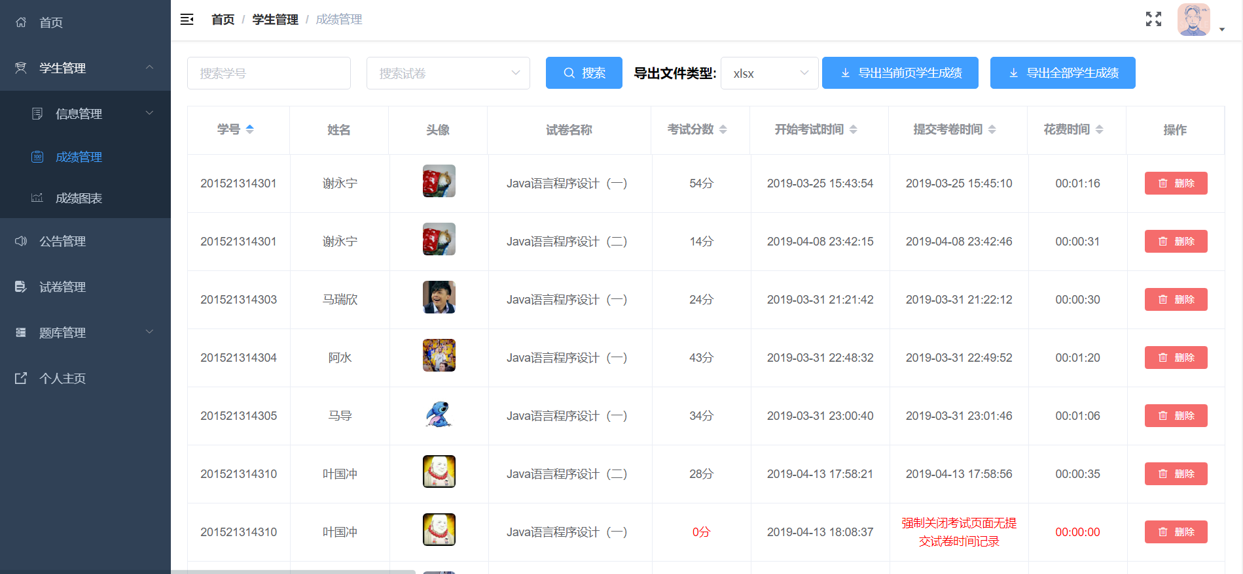

图67 成绩管理页面

点击成绩图表并选择试卷可以显示对应试卷的学生成绩数据，包含选中试卷的基本信息以及参加该试卷的全部考生信息和成绩，该页面采用echart图表插件实现，将成绩数据可视化，提升教师用户的体验，将鼠标悬浮在考生对应的竖轴上可显示其考卷成绩的具体数据，同时点击图表上方的下拉选择框可查看其他试卷学生成绩的图表。成绩图表页面如图68所示。

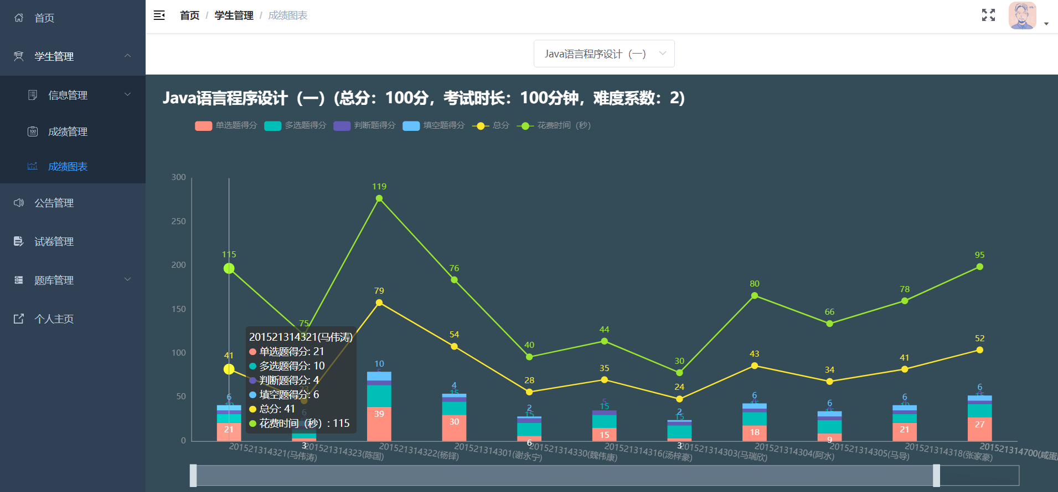

图68 成绩图表页面

* + 1. 教师端公告管理路由下的页面

教师端公告管理页面显示教师发布在学生端的全部公告列表，提供序号、发布教工号和发布时间的升序降序操作，同时提供公告内容和发布人姓名的模糊筛选，教师可对公告进行编辑和删除操作，同时可以添加新的公告，公告管理页面如图69所示。

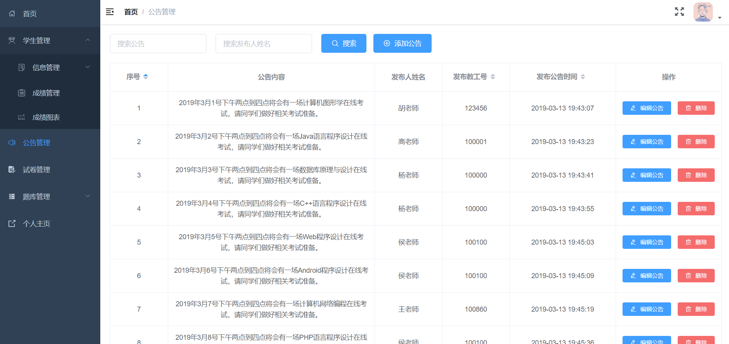

图69 公告管理页面

* + 1. 教师端试卷管理路由下的页面

试卷管理页面显示已经发布的全部试卷信息列表，提供序号、所属科目、考试时长、难度系数、试卷类型、试卷总分、已参加人数和试卷创建时间的升序倒序操作，同时提供试卷名称、科目和试卷类型筛选，教师在表格中选中行并右键单击会弹出对话框以element-ui的tree树形控件显示试卷详情，同时可删除已参加人数为0的试卷，并提供两张组卷方式，分别为固定组卷和随机组卷，若点击固定组卷选择科目后会以tree树形控件显示该科目下的全部题型的全部题目供勾选，若点击随机组卷只需填写组成试卷的题型的数目后系统会在后端通过rand函数随机从题库中获取指定数目的题目组成试卷。试卷管理页面如图70所示。

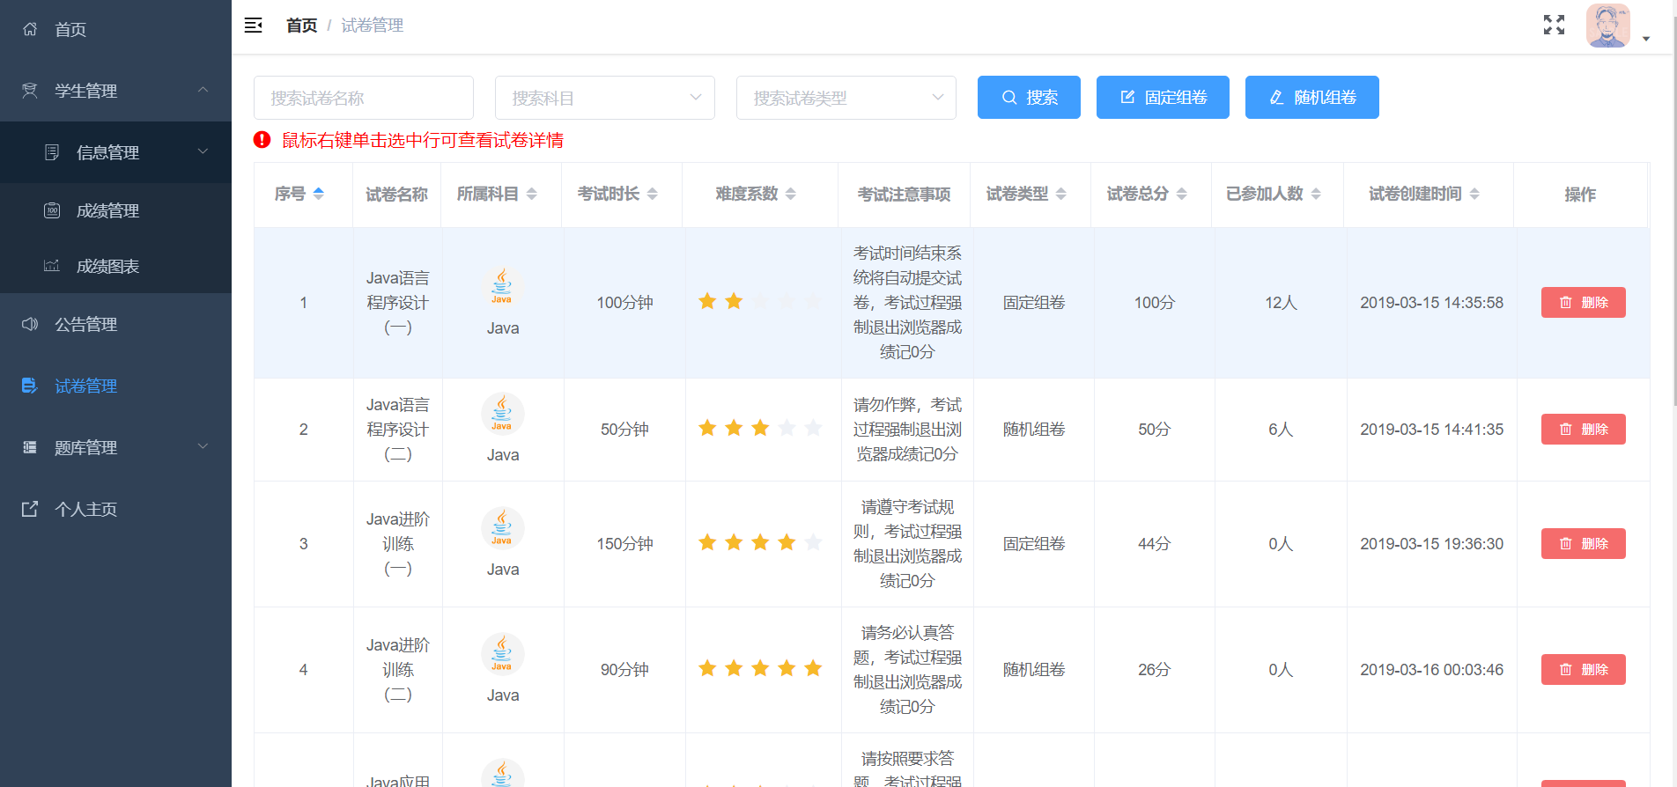

图70 试卷管理页面

* + 1. 教师端题库管理路由下的页面

题库管理包含对单选题库、多选题库、判断题库和填空题库四种不同的题型进行管理，不同题库的管理页面也是大同小异，所以只针对单选题库进行详细说明。

不同题型的题库主要包括信息管理和上传题目信息，信息管理提供序号、是否被组成试卷和所属科目的升序倒序操作，同时教师可以对题库中的题目进行编辑和删除操作，同时可手动添加题目，这些操作四种题型的题库信息管理都能够实现。而单选题和多选题的信息管理还包括上传题目配图，教师可根据题目需求上传小于4M的图片，使得题目内容不仅仅限于文本的形式，还可以包括图片。随着项目对于图片的需求逐渐增大，如果按照之前的方式将用户上传的图片文件存储在后端项目的静态资源文件夹下会导致项目过于臃肿，因此改用了七牛云的第三方存储平台，图片的存取全部通过七牛云平台完

成。此处只截取单选题库管理下的页面，其他题型库管理下的页面类似暂不截取，单选题信息管理页面如图71所示。

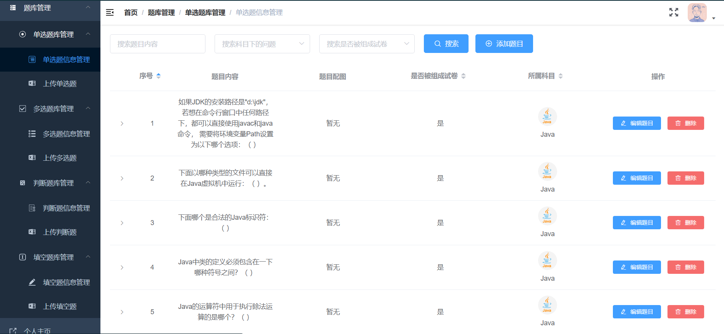

图71 单选题信息管理页面

教师在上传不同题型的题目时，可以先在对应题目的上传页面下载Excel模板，模板中表头会有对应的填写提示，根据提示填写需要录入的题目信息后将Excel文件拖至上传页面的虚线框中或点击上传按钮选择Excel文件上传即可，上传成功后页面顶部会弹出上传成功的提示框，并在上传虚线框下以表格的形式显示成功上传的题目信息列表，若单选题或多选题需要插入图片则可跳转至信息管理页面点击编辑题目按钮上传题目配图即可。

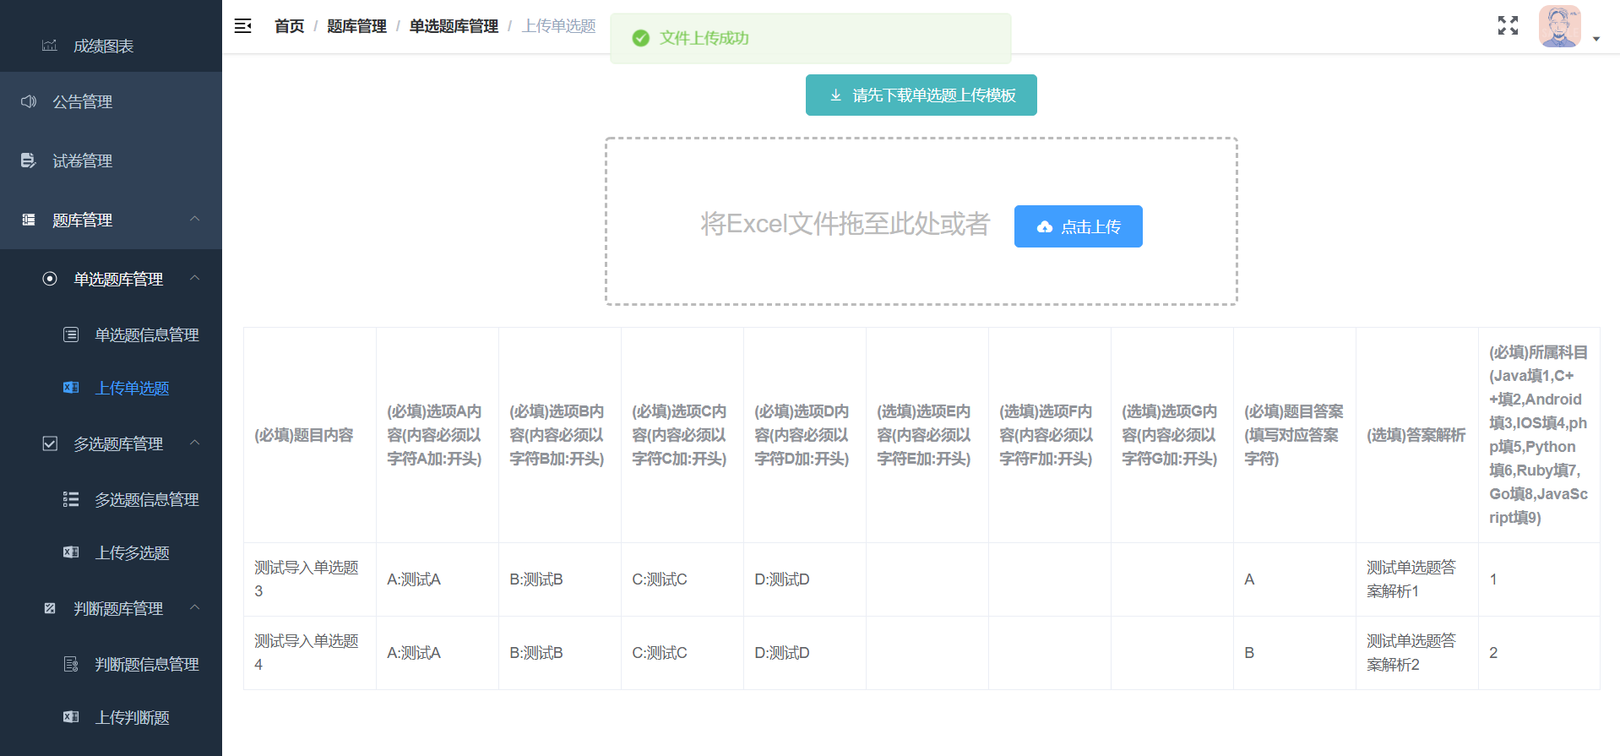

图72 上传单选题页面

* + 1. 管理员端首页和侧边栏路由页面

管理员登录页面同教师端一样都是，通过分配的6位数字管理员号和密码登录在线考试系统的管理员端，登录成功后进入到管理员端首页，显示管理员的基本信息，同时侧边栏路由导航页面包括了学生管理，这部分的管理功能和教师端是一样的，另外还包括教师管理、轮播图管理、科目管理、留言管理和个人主页，管理员端首页和侧边栏路由页面如图73所示。

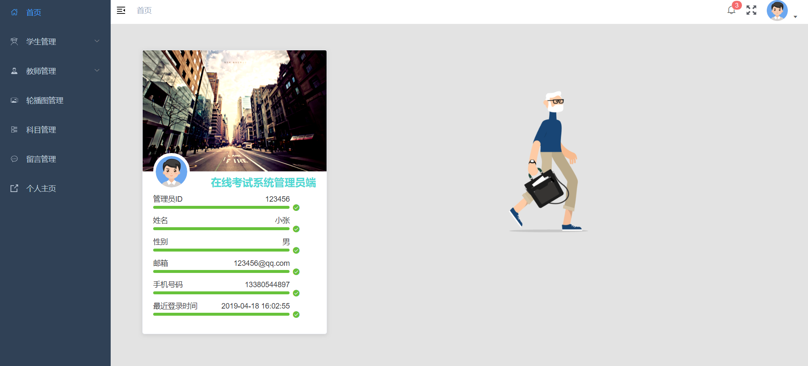

图73 管理员端首页和侧边栏路由页面

* + 1. 管理员端教师管理路由下的页面

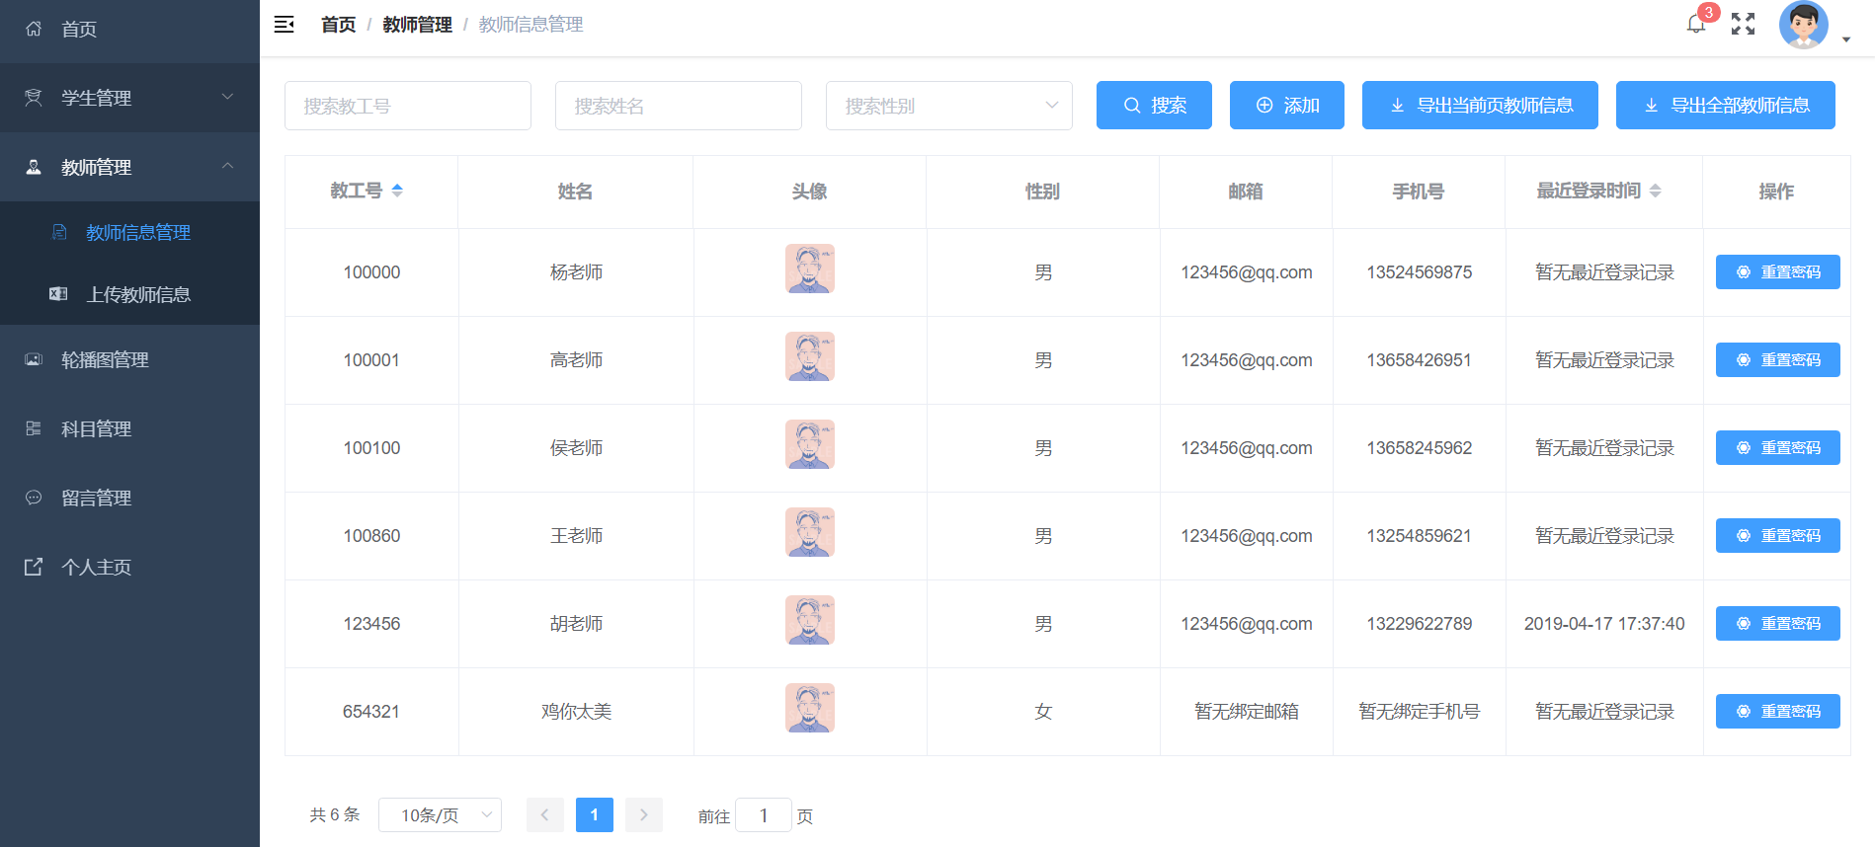

图74 教师信息管理页面

教师信息页面下管理员可查看全部教师的信息，提供教工号和最近登录时间的升序倒序操作，同时可重置教师账号密码为默认的123456，根据教工号、姓名和性别进行筛选查询，添加教师账号信息，导出筛选的教师信息或全部教师信息。同时可下载教师信息上传模板填写并上传需要导入的教师信息，此功能页面与学生信息上传基本一致。教师信息管理页面如图74所示。

* + 1. 管理员端轮播图管理路由下的页面

轮播图管理页面包含学生端首页的全部轮播图信息，提供序号、轮播图创建时间和创建轮播图的管理员号的升序倒序操作以及图片标题和创建轮播图的管理员姓名的筛选查询，同时管理员可对轮播图进行编辑、删除和添加的操作，对于轮播图的编辑管理员可改变其标题和上传新的轮播图进行替换，也可点击轮播图预览按钮查看全部轮播图预览效果，轮播图管理页面如图75所示。

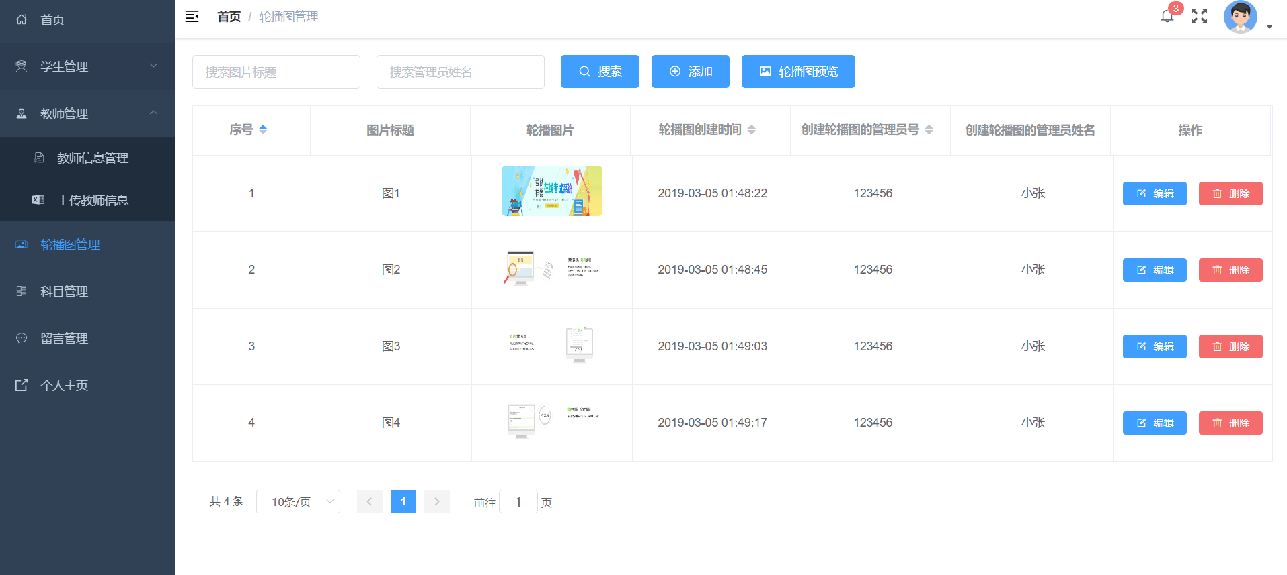

图75 轮播图管理页面

* + 1. 管理员端科目管理路由下的页面

科目管理包含学生端首页显示的全部科目信息，即编程语言信息，提供序号、科目最后更新时间和发布试卷数的升序倒序操作，管理员可通过科目名称、科目描述、科目创建者和科目是否被推荐进行筛选查询，同时可对科目进行编辑添加和删除操作，而删除只有该科目下没有已发布试卷才可被删除。科目管理页面如图76所示。

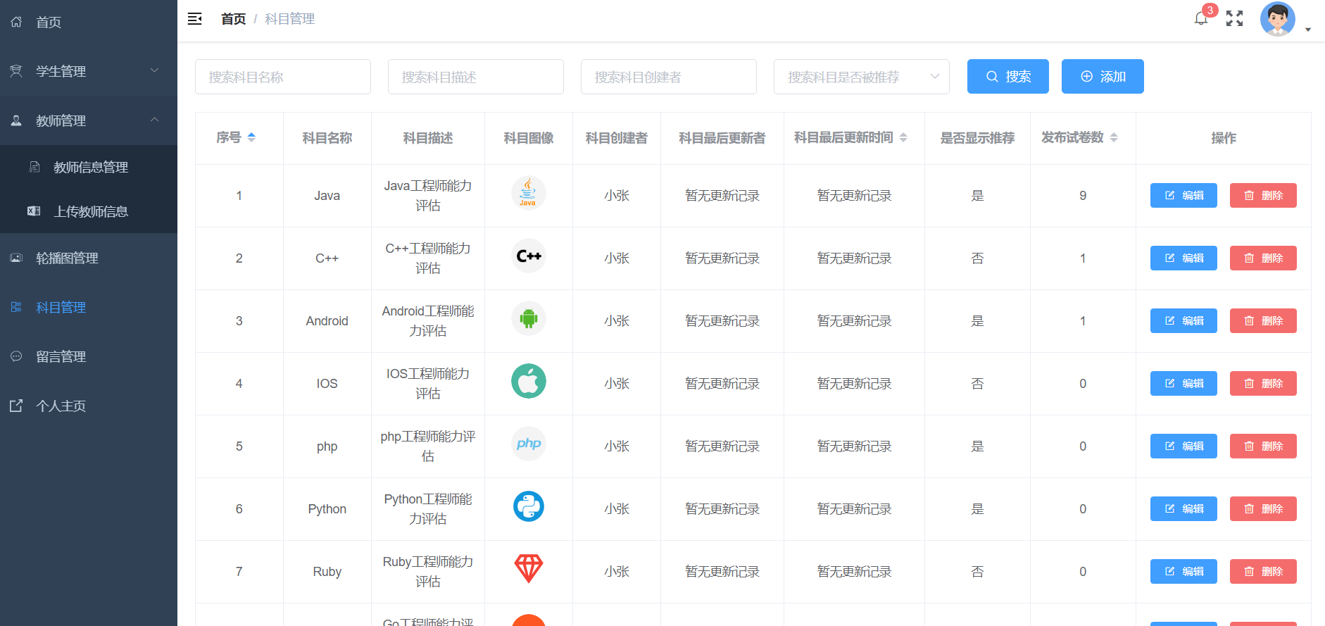

图76 科目管理页面

* + 1. 管理员端留言管理路由下的页面

留言管理页面包含学生反馈的全部留言信息，提供序号、留言时间、留言人ID、回复人ID和回复时间的升序倒序操作，管理员可根据留言内容、留言人、回复人和回复状态进行筛选查询，同时可对未回复的留言内容进行回复以及删除操作，页面右上角会实时记录未回复的总消息条数，以此来提醒管理员进行回复，若管理员已回复部分消息则标记的未回复消息条数会实时更新。留言管理页面如图77所示。

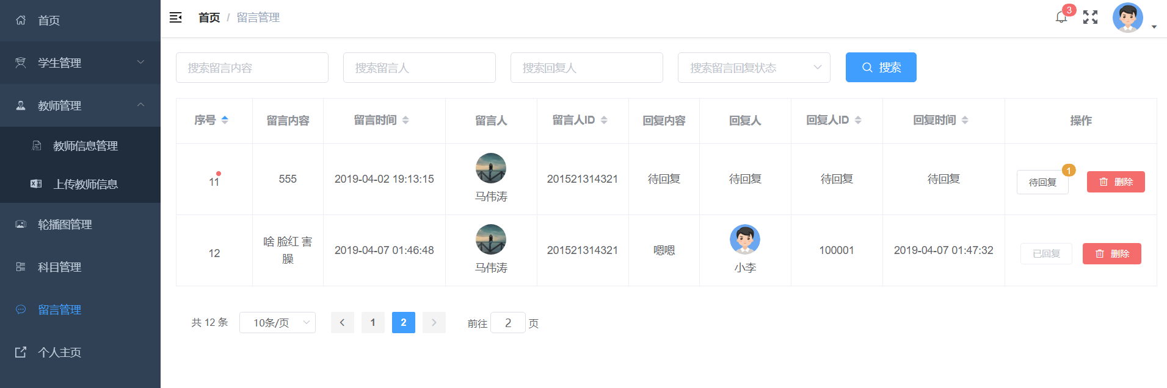

图77 留言管理页面

# 结语

本系统实现了在线考试的基本功能，因为之前有过相关系统项目的开发经验，所以在数据库和功能等方面的设计都有一些借鉴。不同的是，本系统使用当前比较流行且新颖的技术，项目基于前后端开发的模式，前端使用Vue.js框架，后端基于SpringBoot搭建SSM框架，并且学生端构建的是基于Vue.js的移动端单页面应用程序，使用了基于Vue.js的MuseUI框架和MintUI框架。教师端和管理员端构建基于Vue.js的网页端单页面应用程序，使用了ElementUI框架，可以说使用到的技术都是目前较新的技术。为了防止后端项目过于臃肿，项目后期采用了七牛云存储进行图片的存取操作，原本存在项目静态资源下的图片文件全部转移到了第三方存储平台，大大减少了项目的体积。

在开发系统前，由于对前端Vue.js框架只了解其基本的使用，并没有真正的项目开发经验，所以在寒假的时候花了一些时间在哔哩哔哩官网上观看了两个基于Vue.js的项目教学视频，分别为Vue.js的移动端商城项目和Vue.js的移动端仿美团外卖项目，看完这两个项目的教学视频后自己受益匪浅，更深的了解到Vue.js框架的使用技巧，为后面基于Vue.js的在线考试系统的开发奠定了基础。

系统后端使用的基于SpringBoot的SSM框架，因为之前有做过两个基于SSM框架的项目，所以在做该系统时对于SSM框架的使用也是比较得心应手的。而对于SpringBoot搭建项目，由于之前没有实践过，在浏览了相关技术博客并跟着实践后成功用SpringBoot搭建了在线考试系统项目，后端开发所用IntelliJ IDEA集成开发环境和前端开发所用的WebStorm集成开发环境由于是一个公司的产品，所以在使用过程中也比较熟悉顺手。本系统的开发很大程度地提升了自己的编程能力和解决问题的能力，让自己明白到编程知识的匮乏，激励自己要更加认真地学习知识并动手去实践。

虽然本在线考试系统基本符合用户的使用需求，但是也不可避免的存在不足之处，有一些代码的健壮性还不够好，某一些功能还没来得及实现。希望自己在以后的时间里能够吸取本次系统开发过程中的不足和系统中不够好的地方，在下一次的开发中减少或避免这些问题。相信随着自己的进步，自己开发出来的软件会越来越好。

参　考　文　献

1. 张广斌,王长顺,董大兴,等.无纸化考试系统的设计与开发[J].信息技术,2019,(03):44-47.
2. 孙雷.基于J2EE的网络无纸化考试系统的设计[J].信息技术,2014,(06):174-176.
3. 贾寒霜,黄军峰.浅析在线考试系统的发展现状与趋势研究[J].电脑迷,2018,(11):271.
4. 张雷,王悦.基于SpringBoot微服务架构下的MVC模型研究[J].安徽电子信息职业技术学院学报,2018,17(4):1-9.
5. 林嘉婷.试谈前后端分离及基于前端MVC框架的开发[J].电脑编程技巧与维护,2016,(23):5-8.
6. 朱二华.基于Vue.js的Web前端应用研究[J].科技与创新,2017,(20):119-121.
7. 胡思康. 软件工程基础(第2版) [M]. 北京: 清华大学出版社，2012.
8. 李琪,李聚宝,刘相坤.信息系统需求分析方法的研究[J].铁路计算机应用,2012,21(1):22-24.
9. 黄国华,侯丽艳.基于Hybrid模式的在线考试系统需求分析与总体设计[J].电脑知识与技术,2018,14(35):78-82.
10. 屈敬华,王晓孟.在线考试系统的设计与实现[J].计算机时代,2019,(01):43-45.
11. 羿欣冉.基于Java EE的在线考试系统的设计与实现[J].科技风,2016,(02):63-71.
12. 叶小平.数据库系统教程[M].北京:清华大学出版社,2012.
13. 王永和,张劲松,邓安明,等. Spring Boot研究和应用[J]. 信息通信,2016,(10):91-94.张峰.应用SpringBoot改变web应用开发模式[J].科技创新与应用,2017,(23):193-194.
14. 张峰.应用SpringBoot改变web应用开发模式[J].科技创新与应用,2017,(23):193-194.
15. 曾艳丽,李诺.针对SSM框架Web系统的相关思考[J].信息与电脑(理论版),2019,(03):116-117.
16. 朱二华.基于Vue.js的Web前端应用研究[J].科技与创新,2017,(20):119-121.
17. 李宇,刘彬.前后端分离框架在软件设计中的应用[J].无线互联科技,2018,15(17):41-42.

致　　　　谢

首先，我要特别感谢我的导师胡小健老师。胡小健老师工作态度严谨认真，为人严肃却不失和蔼，在大学四年中，有幸上了胡小健老师的计算机图形学课程，这门课对我个人的影响是比较大的，老师讲课过程严谨认真，但也不失趣味性，让我喜欢上计算机图形学这门课。毕业设计有幸被胡小健老师指导，老师从选题、开题报告、中期检查、系统设计、论文编写等各方面都给予了我们充分的指导，运用多年的专业经验，做出了适当的指导，耐心地对我们所提出的疑惑进行解答，让我们能够在规定的时间内完成毕业设计，对于我的学习成长起到了巨大帮助，衷心感谢胡老师对我们毕业设计的用心指导！

其次，我要感谢专业里教过我的所有老师。大学四年来为我们提供了十分巨大的帮助，让我们在一门一门的课程中培养起软件开发的思维，学习计算机领域先人们的研究成果，让我们有能力判断和选择自己学习的方向，这是对我们最大的帮助。

然后，我要感谢我的父母。他们含辛茹苦地把我拉扯大，让我有机会进入高等学府学习更深层次的知识，他们是我的人生导师，他们从小教育我许多正确的观念，细心关怀和鼓励我，让我能坚信不断学习就能不断进步，教会了我积极向上的精神观念。

最后，我要感谢信计153班的同学们。大学相遇是我们的缘分，四年的光阴匆匆，感谢他们的陪伴，感谢他们的帮助，让我度过一个美好的大学生活。千里搭长棚，没有不散的筵席，转眼间我们就快分离。大家拿好自己的武器，走上社会，寻找和实现自己的梦想，不知何时还能再相聚，衷心希望再见时能看到大家能过上自己想要的生活。

**仲恺农业工程学院  
本科毕业论文(设计)成绩评定表**

|  |  |  |  |  |  |  |  |  |  |  |  |  |  |  |
| --- | --- | --- | --- | --- | --- | --- | --- | --- | --- | --- | --- | --- | --- | --- |
| 学 院 | | 计算科学学院 | | | | 专业班级 | | | | 信息与计算科学153班 | | | | |
| 姓 名 | | 马伟涛 | | | | 学 号 | | | | 201521314321 | | | | |
| 毕业论文(设计)题目 | | | 基于Vue.js的在线考试系统的设计与实现 | | | | | | | | | | | |
| 校内指导教师姓名 | | | 胡小健 | | | | | 职称/职务 | | | | 讲师 | | |
| 校外指导教师姓名 | | | 朱良顺 | | | | | 职称/职务 | | | | 工程师 | | |
| 指导教师评语及评分：  本论文以在线考试为题，基于Vue.js+SpringBoot+SSM技术开发实现了在线考试系统。该生对待毕业论文写作态度端正，写作过程认真刻苦勇于专研，主动与指导教师进行沟通，虚心听取指导老师的指导及修改意见，及时对系统功能的不足进行完善，对出现的错误进行修改并完成了毕业论文。在研究同类系统的基础上，进行了可行性论证，并阐述了自己的设计方案，最后给出了详细的系统实现。论文选题紧扣了专业培养方向，工作量充足，内容丰富，格式规范，语句通顺。  成绩评定为：94分    签名：  2019 年 4 月 20 日 | | | | | | | | | | | | | | |
| 评阅老师评语及评分：  本论文针对传统纸质化考试出现的众多弊端，提出了设计在线考试系统来解决问题。选题紧扣专业培养方向，工作量充足。论文撰写思路清晰，语言流畅简练，层次清晰，逻辑性强，用词准确，各种数据图表齐备规范，文献引用正确，科学性强。证明该学生具有的理论基础和科研潜力。语言表达较强，格式贴合规范要求；其时效性、实用性较强，达到了本科毕业论文的要求。  成绩评定为：88分    签名：  2019 年 4 月 25 日 | | | | | | | | | | | | | | |
| 答辩记录：  1、考试时间可以自定义的吗？  答：可以。教师端在发布试卷时可以设置考试时长，根据试卷题目量和试卷难度选取合适的考试时长，考试时长以分钟为单位，最长可以设置300分钟。  2、考试时间是如何记录的，如何保证时间的准确性？  答：考生在进入页面时系统会记录开始考试时间，通过考试时长确定考卷的截止时间，然后使用定时器每隔1秒让考试截止时间减去当前时间并将其时间格式化为剩余考试时间实时显示在页面上。  3、本系统与现有的系统相比，优点是？  答：该系统学生端包含四种题型的题目，分别为单选题、多选题、判断题和填空题，而且题目内容不仅仅局限于文字，还包括题目配图，同时考试结束后考生可以查看错题记录，并对易错常考题目进行收藏操作，也可与管理员在线实时聊天进行反馈。  4、提交试卷后系统后台如何自动计算成绩？  答：考生提交试卷后系统后台获取到四种题型的答案数组，依次遍历数组后通过问题id获取对应题目的正确答案和考生答案作比较，将正确题目的分数进行累加并计算出总成绩插入成绩表中。  5、如何实现Excel表格导入导出功能？  答：在前端利用js的xlsx插件通过导入成功的回调函数以数组形式接收Excel表的数据进行操作，导出则同样利用xlsx插件将传入的表头数组以及对应的数据数组处理成Excel表格文件即可。  答辩秘书：  2019 年 5 月 9 日 | | | | | | | | | | | | | | |
| 答辩小组评价意见及评分：  该生运用Vue.js+SpringBoot+SSM技术，研究在线考试系统的开发及实现问题，阐述了论文主体内容并演示了所实现的系统。演示过程思路清晰有条理，系统演示流畅，面对老师所提的问题都能从容正确地回答，有一定个人见解，系统原创度较高，毕业论文符合规范。  同意通过答辩。  成绩评定为：87分  答辩组长：  2019 年 5 月 9 日 | | | | | | | | | | | | | | |
| 论文(设计)成绩 | 指导老师（40%） | | | | 评阅老师（20%）  折算分 | | | | 答辩小组（40%）  折算分 | | | | 总评分 | 等级 |
| 原始分 | | | 折算分 | 原始分 | | 折算分 | | 原始分 | | 折算分 | |
| 94 | | | 37.6 | 88 | | 17.6 | | 87 | | 34.8 | | 90 | 优秀 |
| 学院答辩领导小组(委员会)审核意见 | 根据指导老师，评阅老师和答辩小组的评分，同意该生的毕业论文成绩评定为（优秀）等次。  签章：  2019 年 5 月 30 日 | | | | | | | | | | | | | |

注：1、论文(设计)成绩一栏中，折算分分别由指导老师（40%）、评阅老师（20%）、答辩小组（40%）给出

的原始分乘以各自百分比例所得。总评分由折算分相加所得。

2、“等级”：90分以上为“优秀”、80―89分为“良好”、70―79分为“中等”、60―69分为“及格”、59分以下为“不及格”。